**Plataforma MinCloud**

**Manual de Usuario**

Tabla de contenido

**1. INTRODUCCION 3**

**2. REQUERIMIENTOS TECNICOS 4**

**3. INICIAR 4**

**4. Funcionamiento de la plataforma 7**

**4.1 Personas** 7

4.1.1 Crear persona 7

4.1.2 Listado 7

4.1.3 Dashboard 7

4.1.4 Familias 7

**4.2 Seguimientos** 14

4.2.1 Dashboard 7

**4.3** **Finanzas** 16

4.3.1 Conceptos 16

4.3.2 Terceros 16

4.3.3 Movimientos 16

4.3.4 Indicadores 16

**4.4 Células** 23

4.4.1 Listado 23

**4.5 Configuraciones** 26

4.5.1 Usuarios 26

4.5.2 Notificaciones 26

4.5.3 Ministerios 26

**4.6 Academia** 30

4.6.1 Configuración 31

4.6.2 Materiales disponibles 33

4.6.3 Reporte de calificaciones 34

**4.7 Eventos** 35

# INTRODUCCION

MinCloud, Ministerio en la Nube, es la solución para que las iglesias puedan registrar, centralizar y gestionar la información de sus miembros y ministerios de manera rápida y organizada. La herramienta permite que el liderazgo pueda tomar decisiones oportunas y potencializar sus objetivos eclesiales con base en informes y estadísticas en tiempo real.

Este manual tiene como finalidad dar a conocer al usuario las características de MinCloud como también de todo lo necesario para el uso del sistema de forma fácil y correcta.

# REQUERIMIENTOS TECNICOS

Puedes usar la aplicación ya sea en un computador, Tablet, como también lo puede ser un Smartphone, no necesitas ningún tipo de instalación, solo necesitas conexión a internet y un navegador web ya que la plataforma funciona en la nube.

Requisitos computador de escritorio o portátil (mínimos): Sistema operativo: Windows 10, macOS, Chrome OS o LinuxMint. Procesador de 2 núcleos Intel o Amd de 2.5 Ghz, 4 gigas Ram, Disco duro de 256 Gigas mecánico, Navegador Web como lo puede ser: Google Chrome, Microsoft Edge, Safari, Opera, Mozilla Firefox entre otros.

Requisitos Smartphone o Tablet (mínimos): Sistema operativo: Android, iOs, Windows 10 mobile. Procesador de 4 núcleos de 1.6 Ghz a 2 Ghz, 3 Gb de Ram, Almacenamiento interno de 16 Gigas y navegador Web como pueden ser los mencionados anteriormente.

# INICIAR

En esta sección se describen los pasos que debe realizar para ingresar a la plataforma.

1. Abrir tu navegador web preferido
2. En el buscador del navegador escribir Mincloud para iglesias
3. Damos clic en MinCloud - Software para administración de iglesias

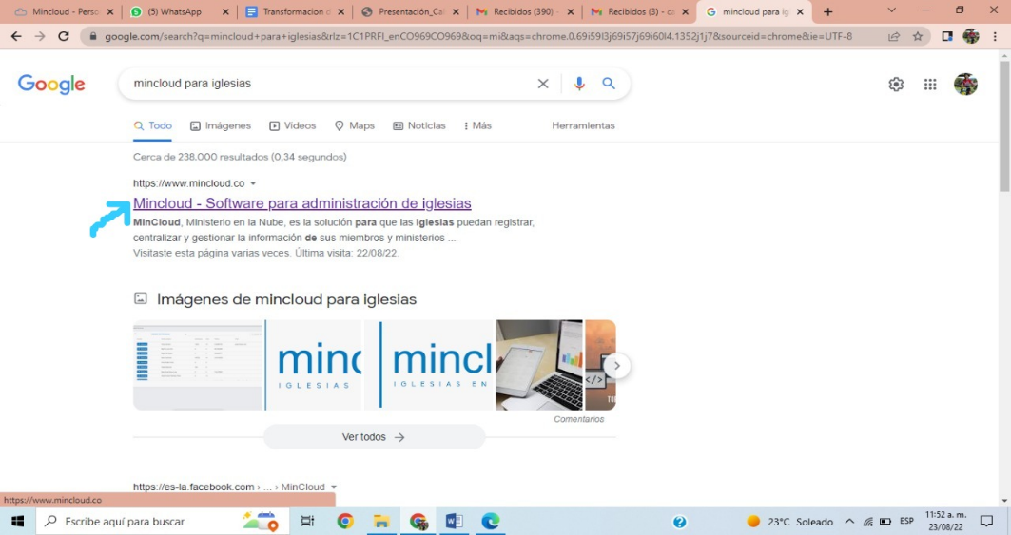

1. Damos click en el módulo Regístrate:

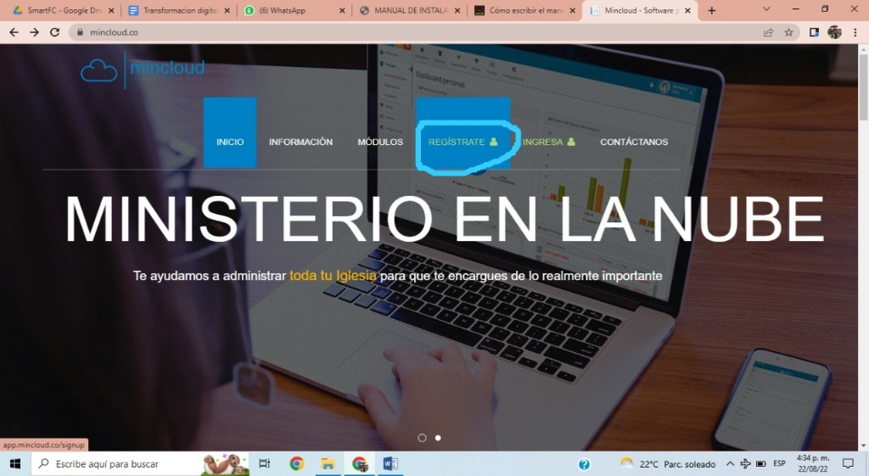

1. Se nos abrirá la siguiente vista, la cual debemos rellenar con nuestros datos:

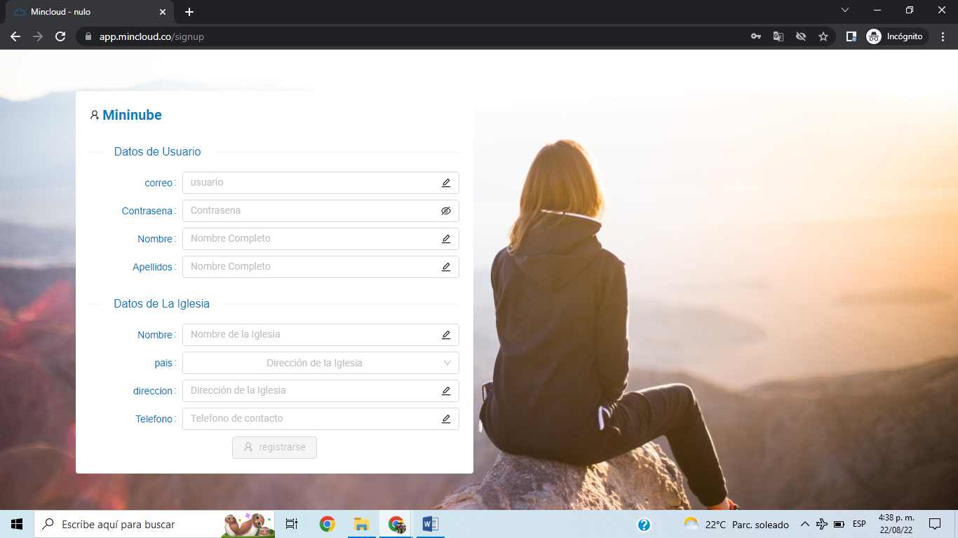

1. Al terminar de llenar nuestros datos, damos clic en Registrarse:

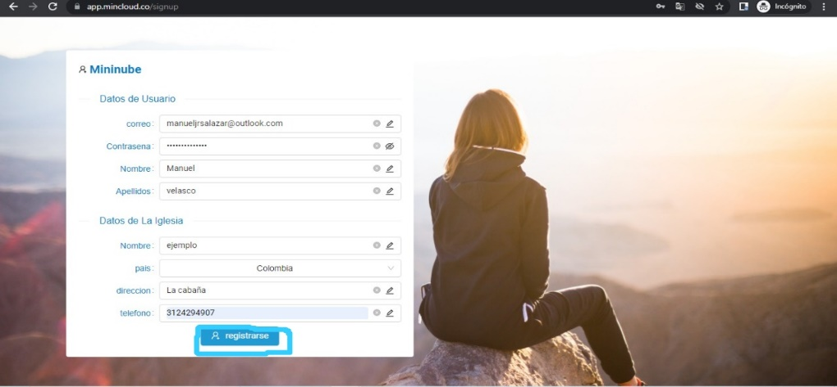

1. Nos llegara un mensaje de confirmación al correo con el cual nos registramos. Damos clic en “confirmar mi cuenta”:

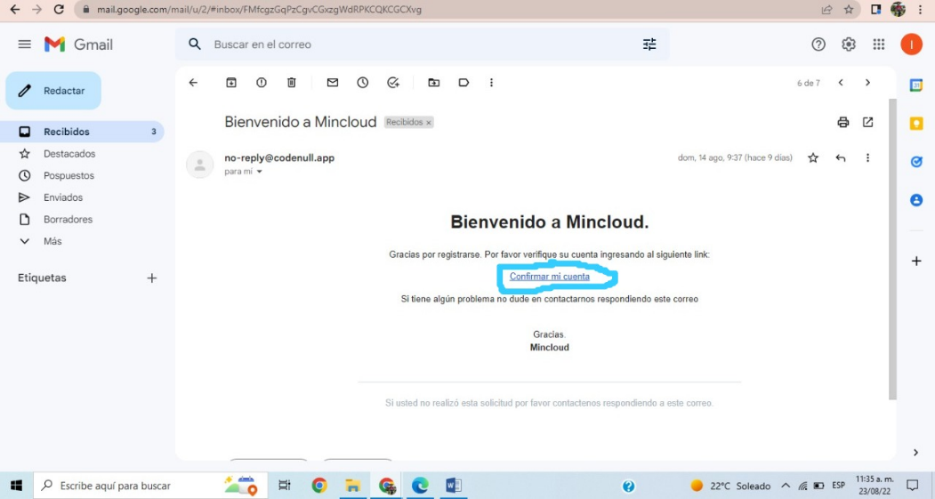

1. Volvemos a abrir MinCloud e ingresamos con nuestros datos:

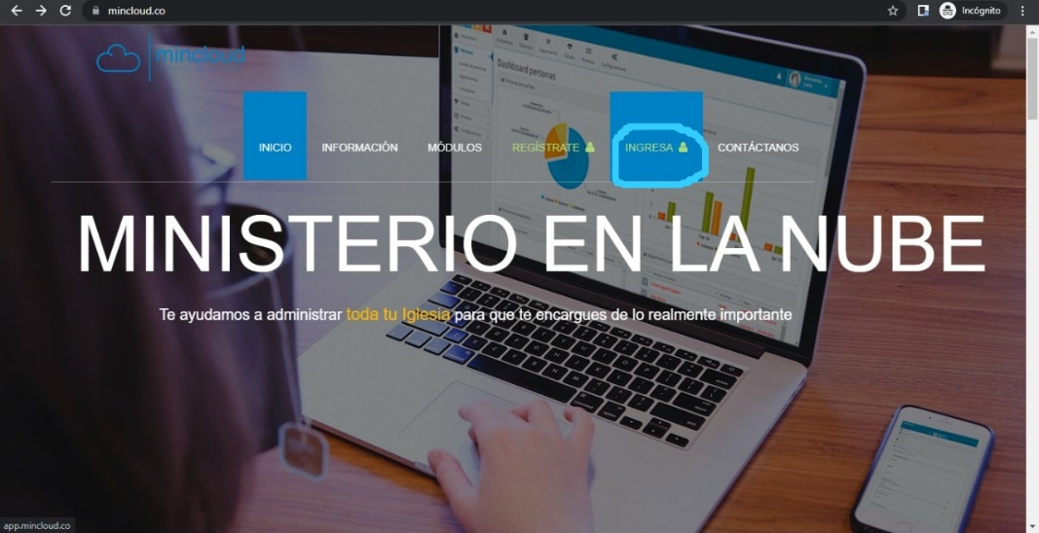

1. Una vez ingresado a la plataforma nos saldrá la siguiente vista:

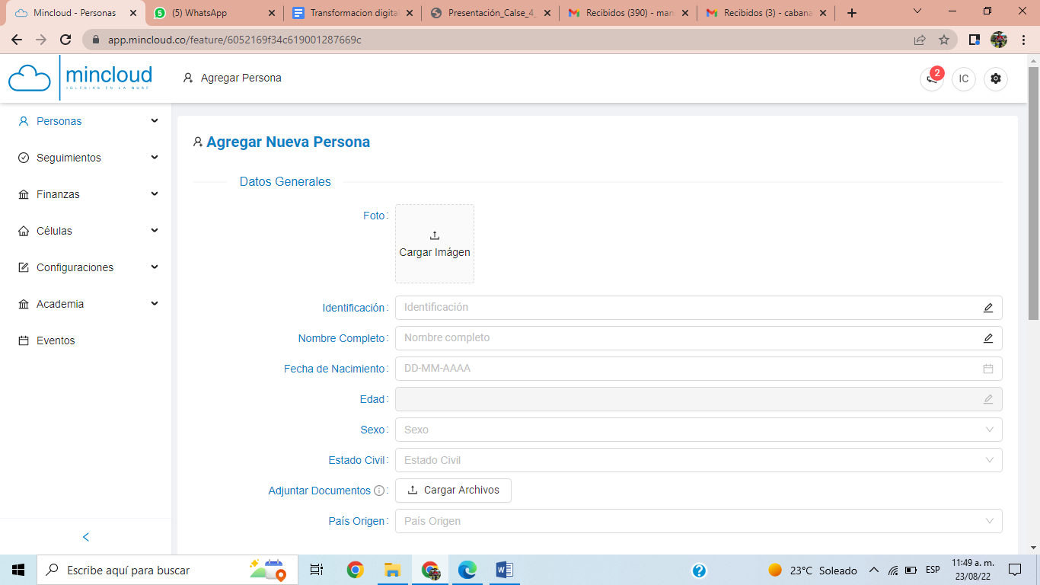

# Funcionamiento de la plataforma

En esta página se centraliza las diferentes herramientas que se brindan para automatizar los procesos. En la parte izquierda de la página se presentan 7 botones con sus respectivos nombres de las secciones que tiene disponible el usuario, las cuales son: Personas, Seguimientos, Finanzas, Células, Configuraciones, Academia y Eventos. Solo es necesario hacer clic en uno de los botones para acceder a una sección o desplegar sus opciones e igualmente acceder a ellas.

A continuación, se explican cada una de los módulos que conforman la plataforma MinCloud y su funcionamiento.

1. Personas

Registre la información de los nuevos asistentes y miembros regulares de su iglesia con el propósito de fortalecer el proceso de consolidación, hacer seguimiento del crecimiento ministerial y obtener datos cuantitativos e informes sobre: zonas de ubicación, número de convertidos por meses, número de personas vinculadas a ciertos ministerios, estado del seguimiento y líder asignado, entre otros.

1. Crear persona

En esta sección el usuario puede crear una nueva persona con diferentes descripciones. Las cuales serán parte de la iglesia:

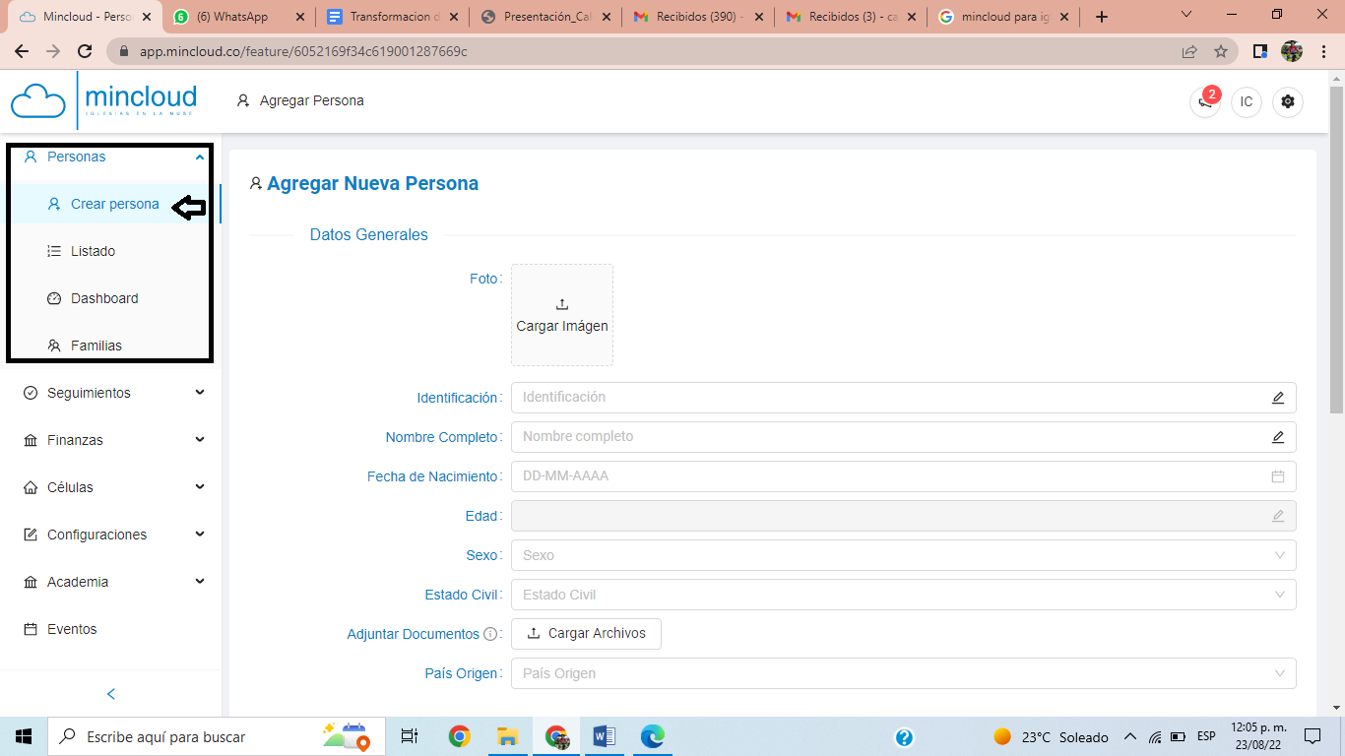

Agrega la información de la persona que desea añadir y al final del registro da clic en guardar:

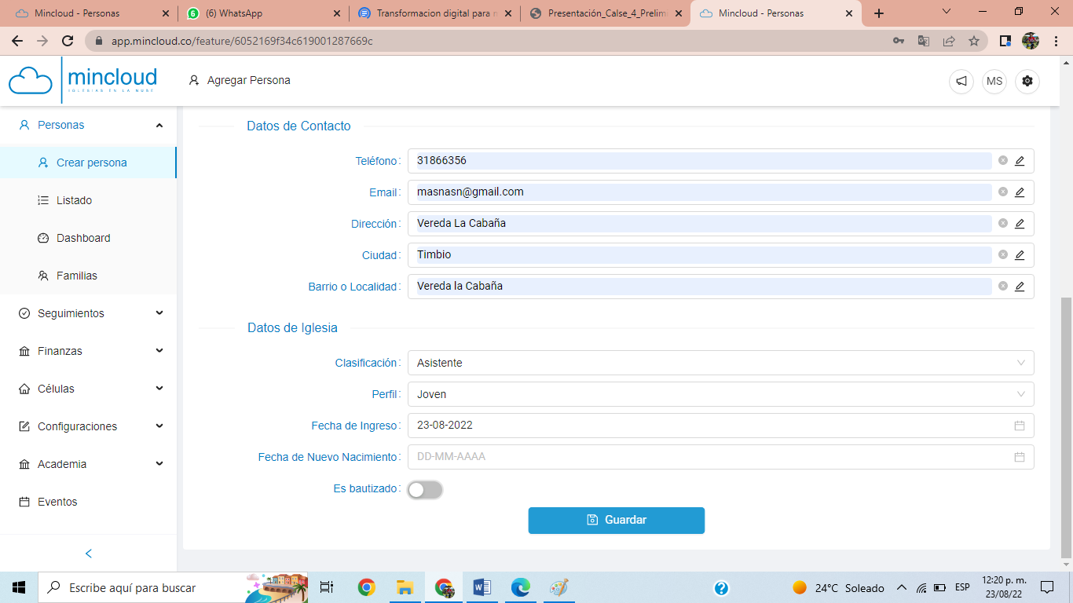

Después de dar clic nos saldrá el mensaje de confirmación del registro:

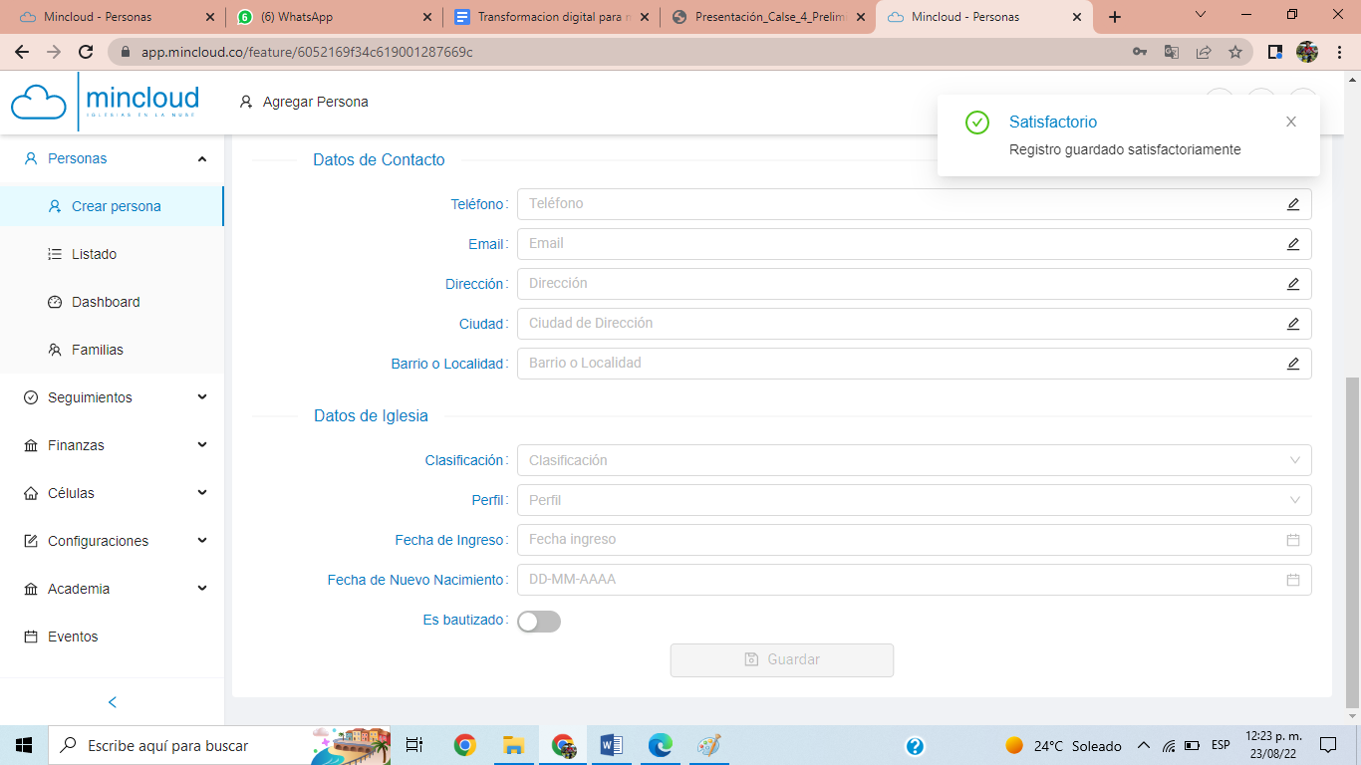

1. Listado

En esta sección podemos observar las personas que hemos registrado en el sistema junto a sus datos, donde tenemos la opción de eliminarla:

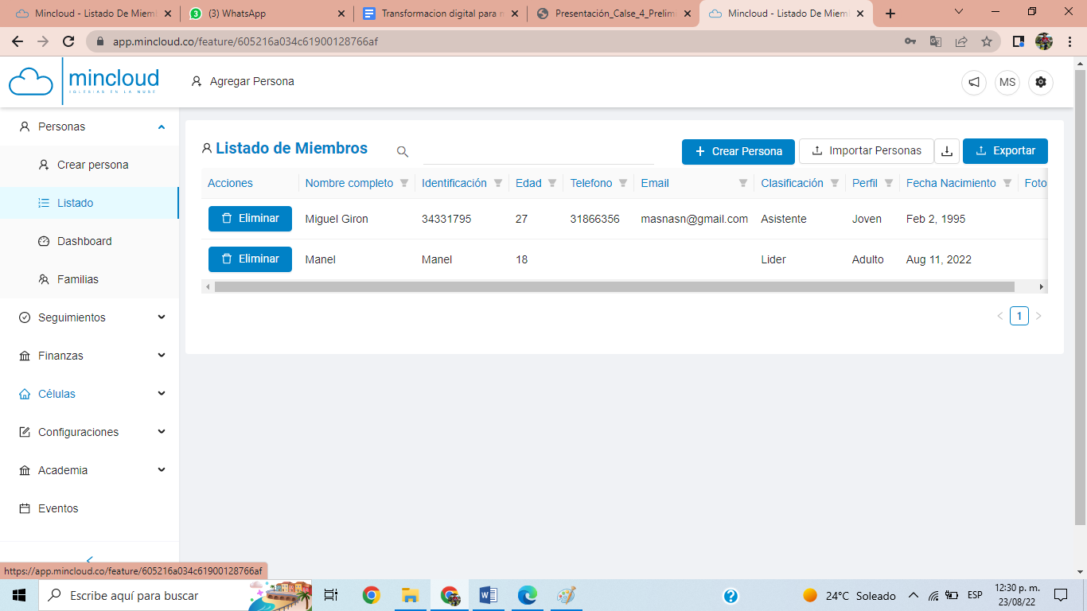

El usuario tiene la opción de exportar la información de las personas en un archivo Excel:

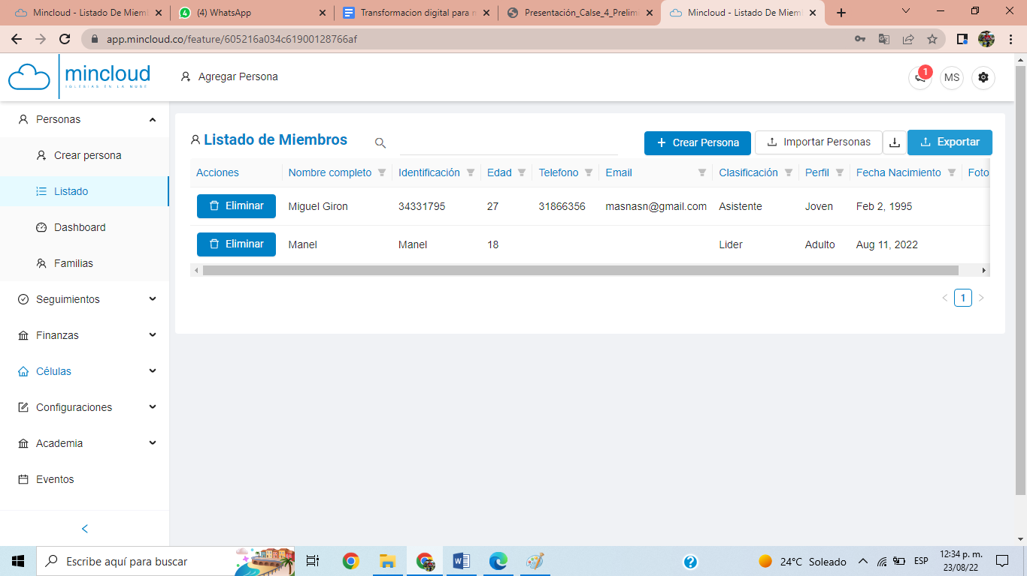

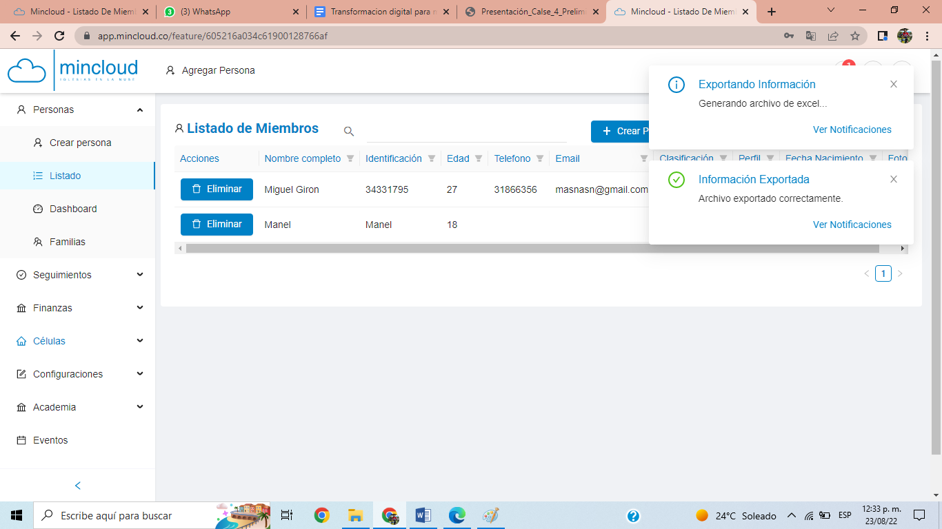

El usuario tiene la opción de buscar personas por el nombre:

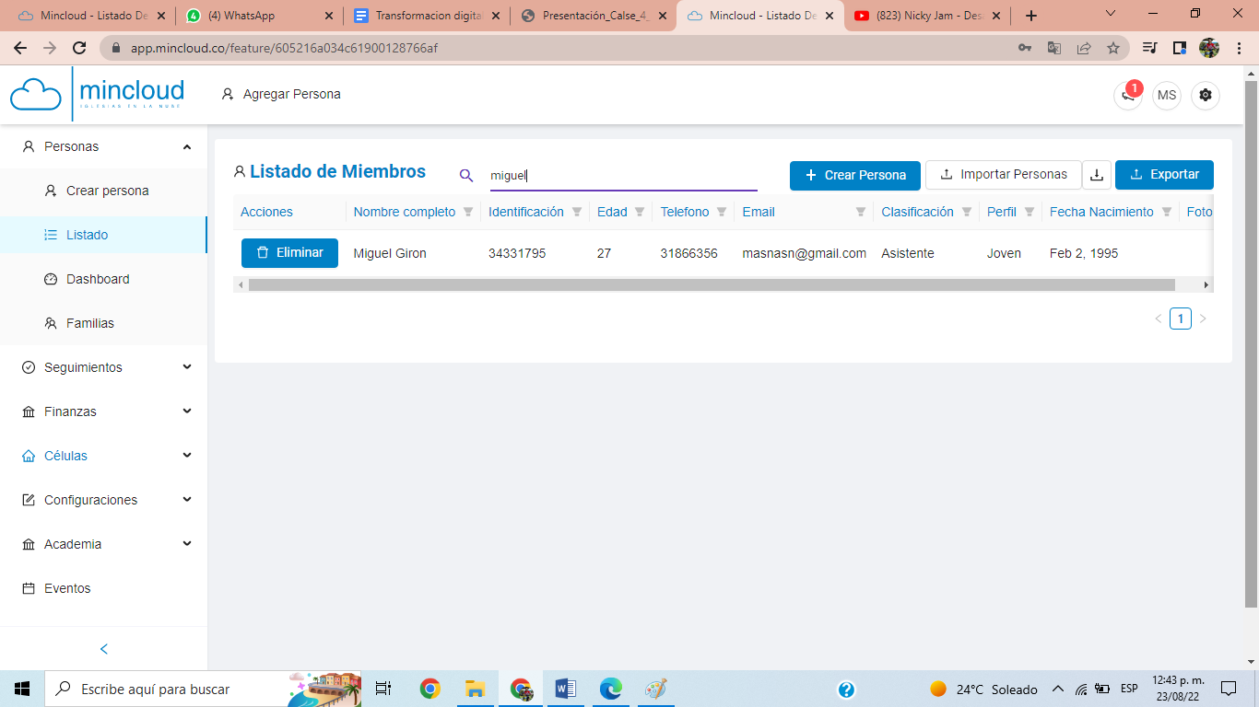

El usuario tiene la opción de hacer un filtro en cada campo del registro, así pues, podrá buscar por: Nombre completo, identificación, edad, teléfono, email, clasificación, perfil, fecha nacimiento y foto:

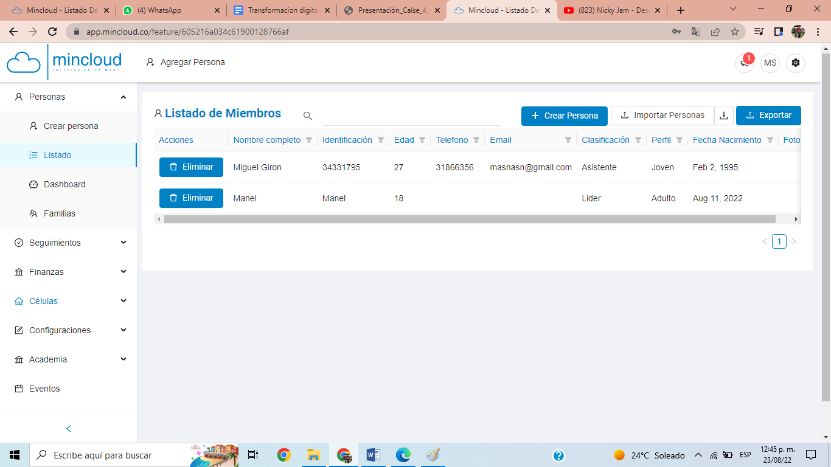

1. Dashboard

En esta sección el usuario puede ver la información de las personas registradas en gráficos, además puede hacer filtros y elegir que personas y características quiere observar en él dashboard:

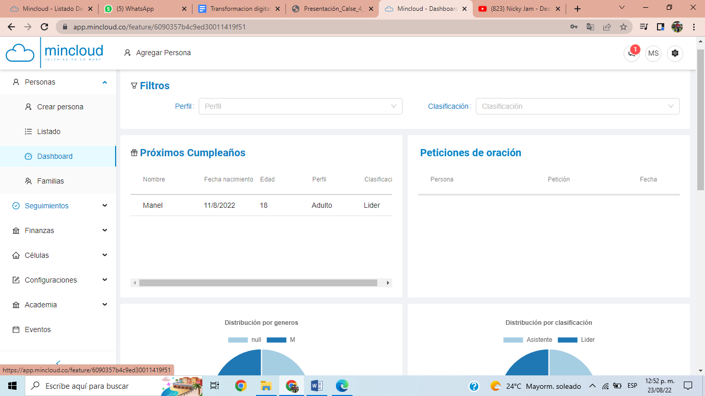

1. Familias

En este apartado el usuario tiene la opción de crear grupos familiares que asisten a la iglesia:

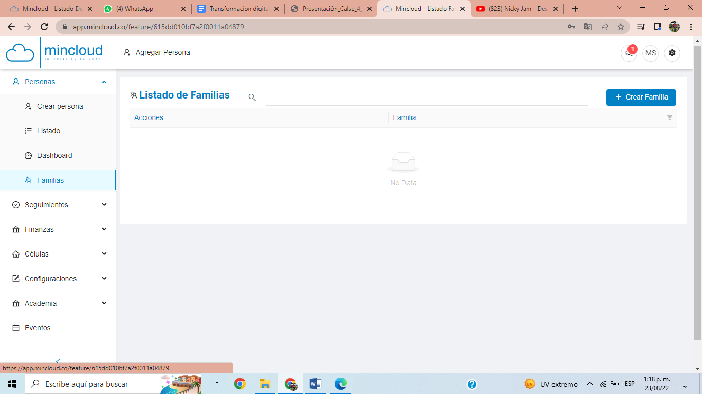

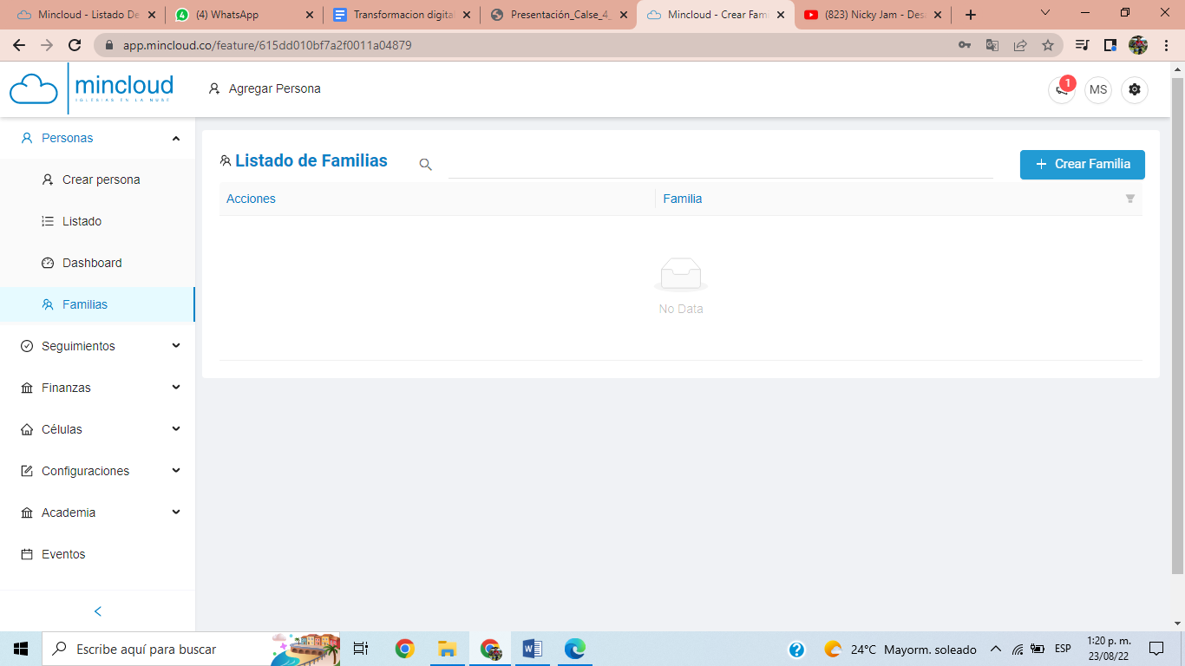

Una vez creada la familia damos clic en Guardar:

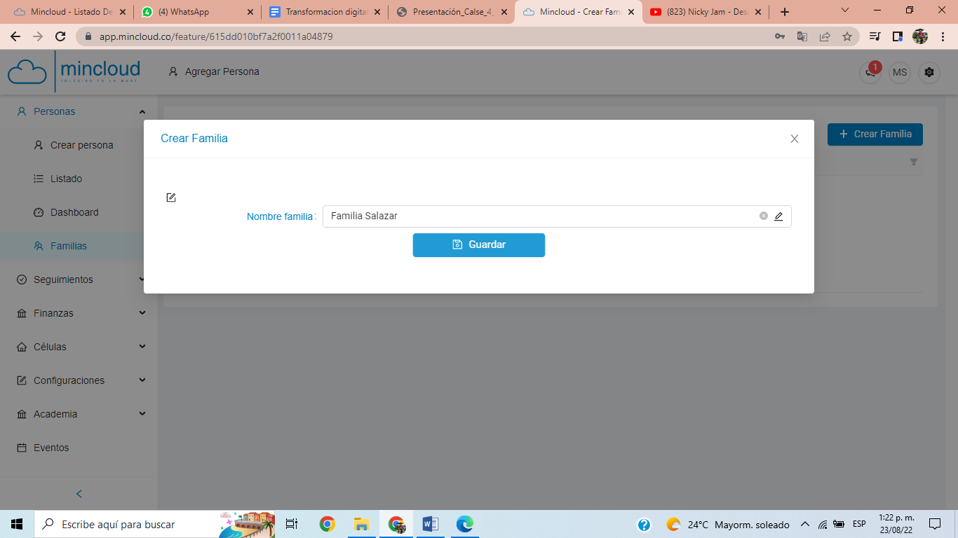

Observamos la lista de familias creada con la opción de eliminar y de filtrar por nombre:

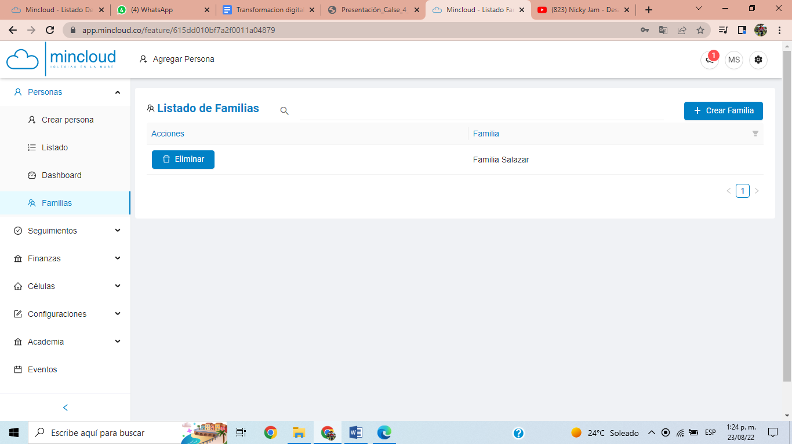

El usuario puede agregar miembros de la familia, dando clic en el nombre de la familia, lo que abrirá una nueva ventana donde podrá ingresar los integrantes de cada familia:

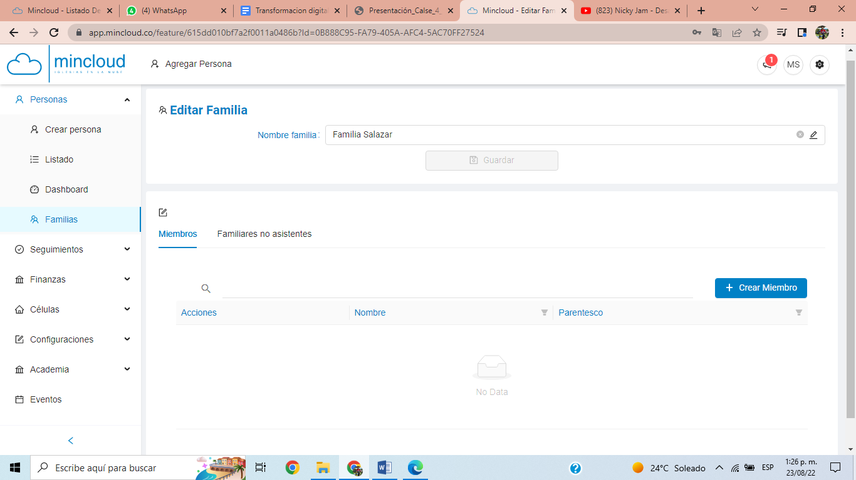

1. Seguimientos

A través de este módulo podrá conocer el crecimiento espiritual de cada uno de sus miembros:

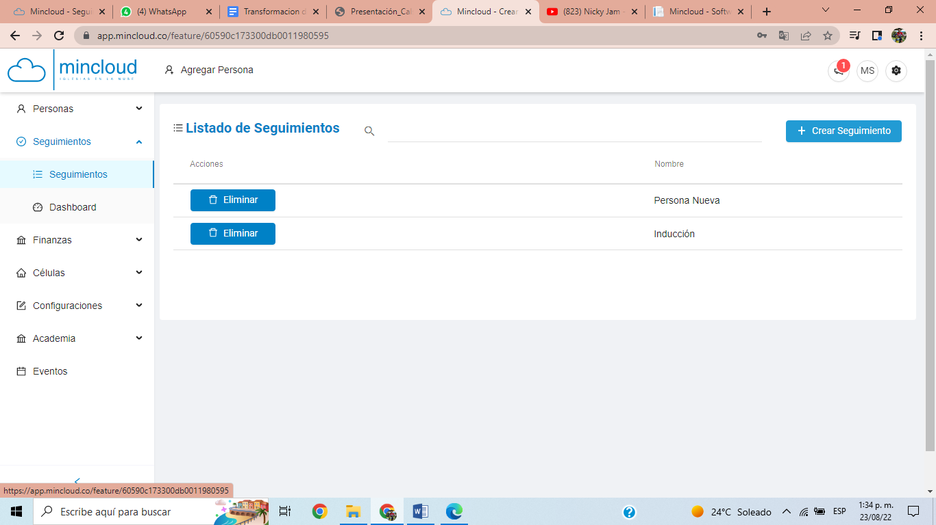

Crear un seguimiento:

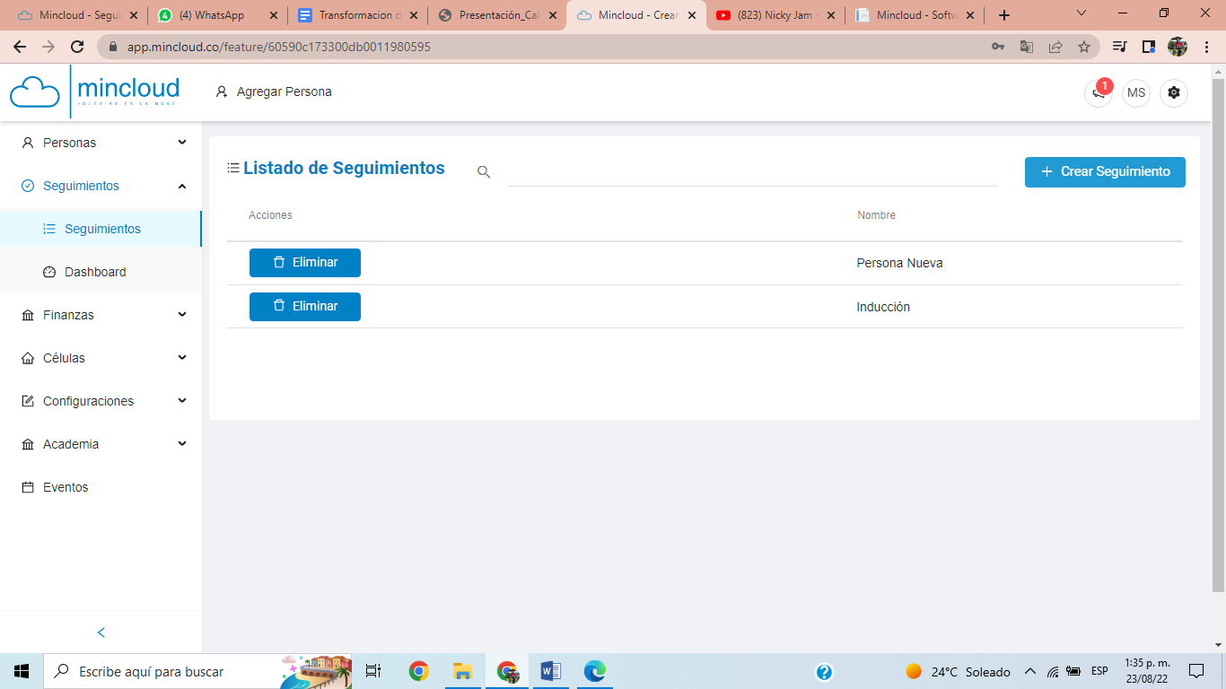

1. Dashboard

Observar el seguimiento de las personas en el dashboard:

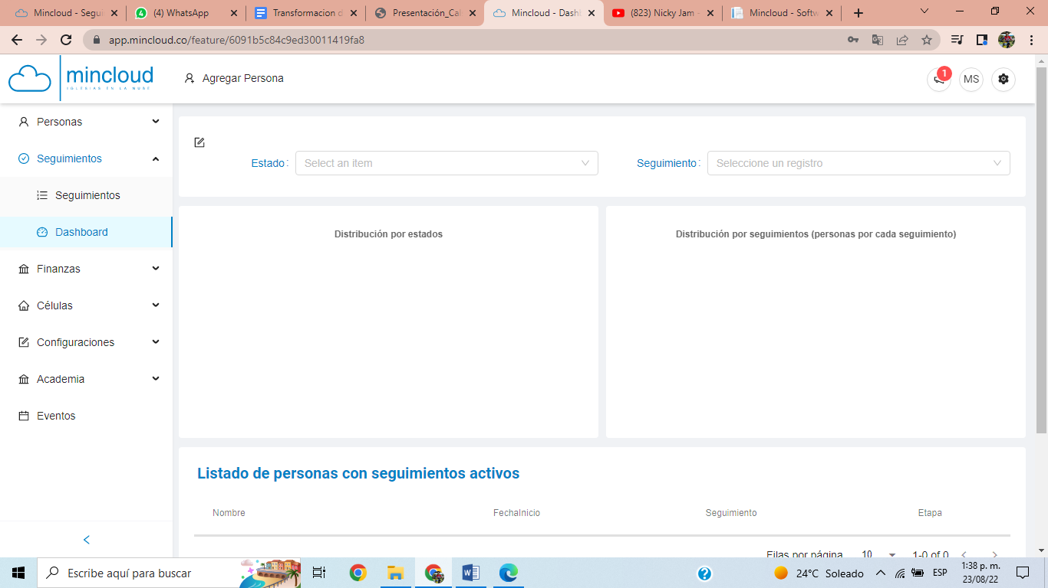

1. Finanzas

Tenga claridad sobre la administración de las finanzas de su iglesia o específicamente de algún ministerio a través del registro organizado de los ingresos y egresos por fechas, concepto y detalles:

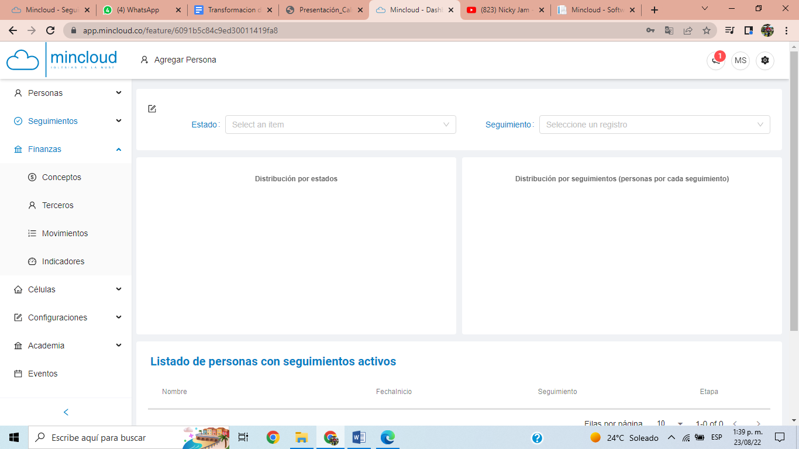

1. Conceptos

Esta sección detalla los tipos de conceptos los cuales se utilizarán al momento de registrar una cuenta, de igual manera se pueden crear conceptos diferentes para algún registro en especial, al igual que eliminarlos:

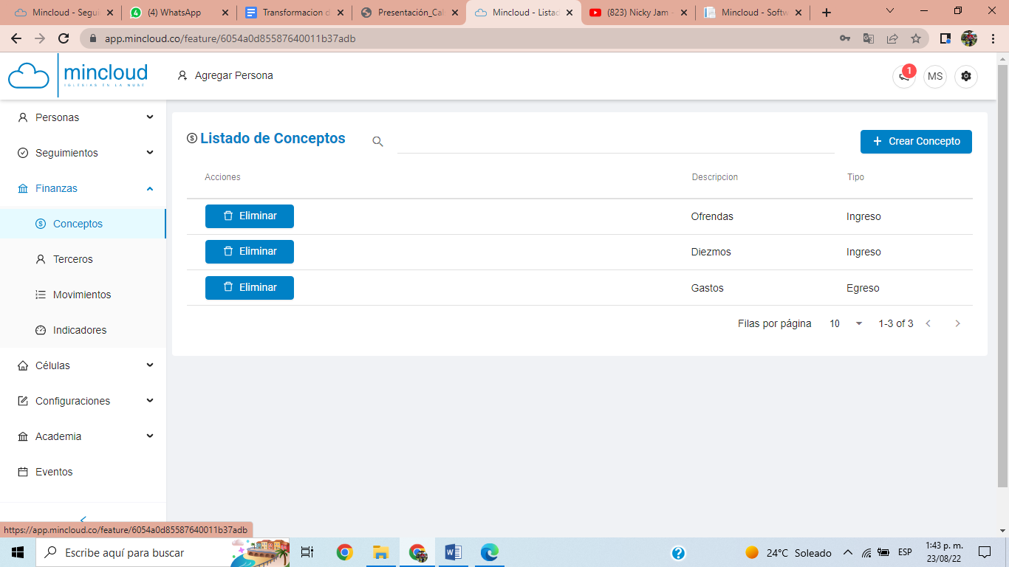

Crear Concepto:

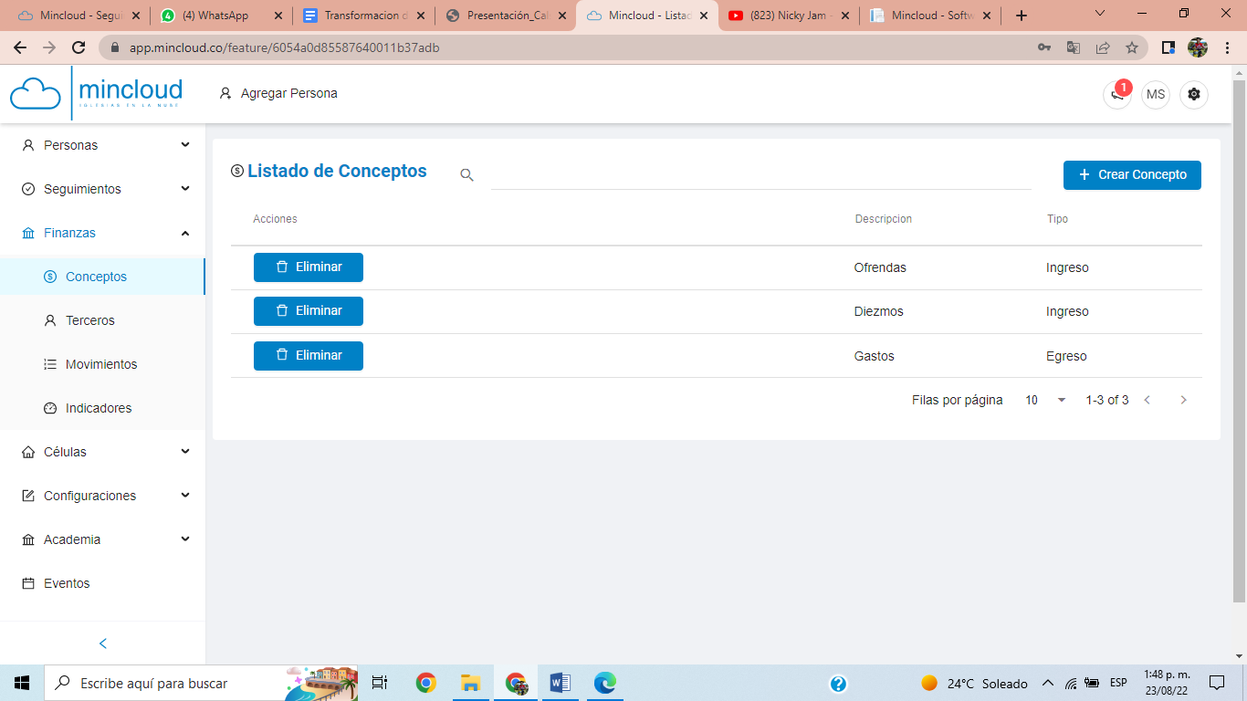

Una vez llenado los campos, damos clic en guardar:

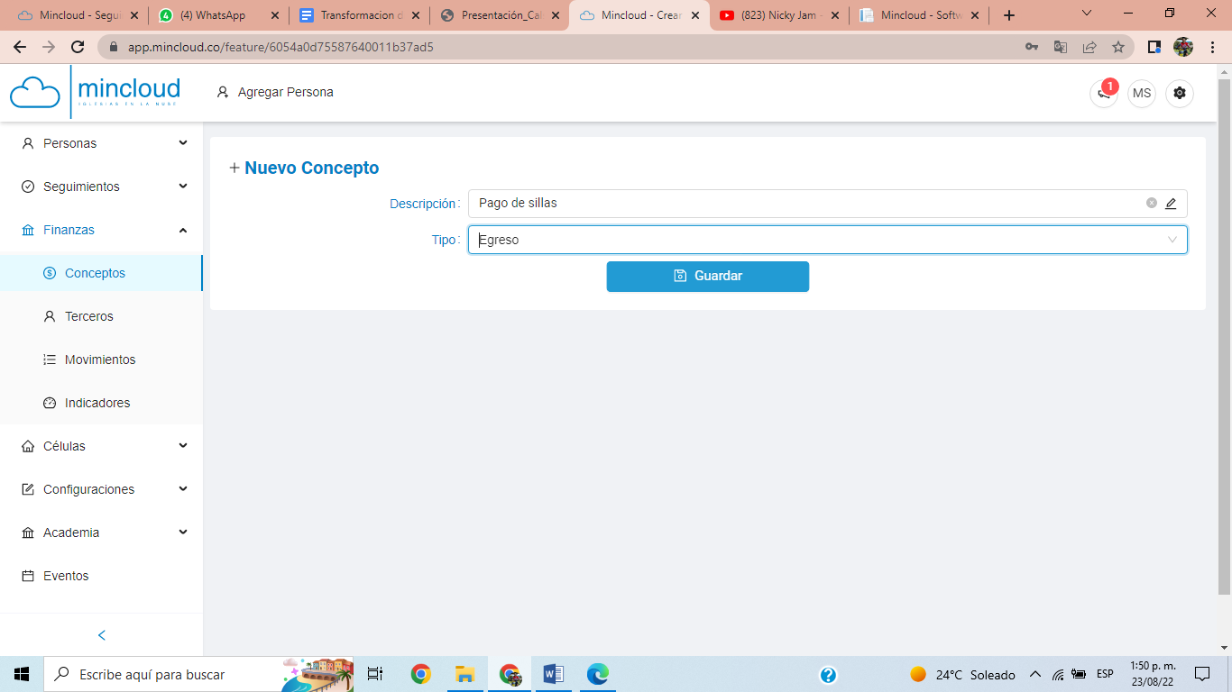

Observamos el nuevo concepto agregado:

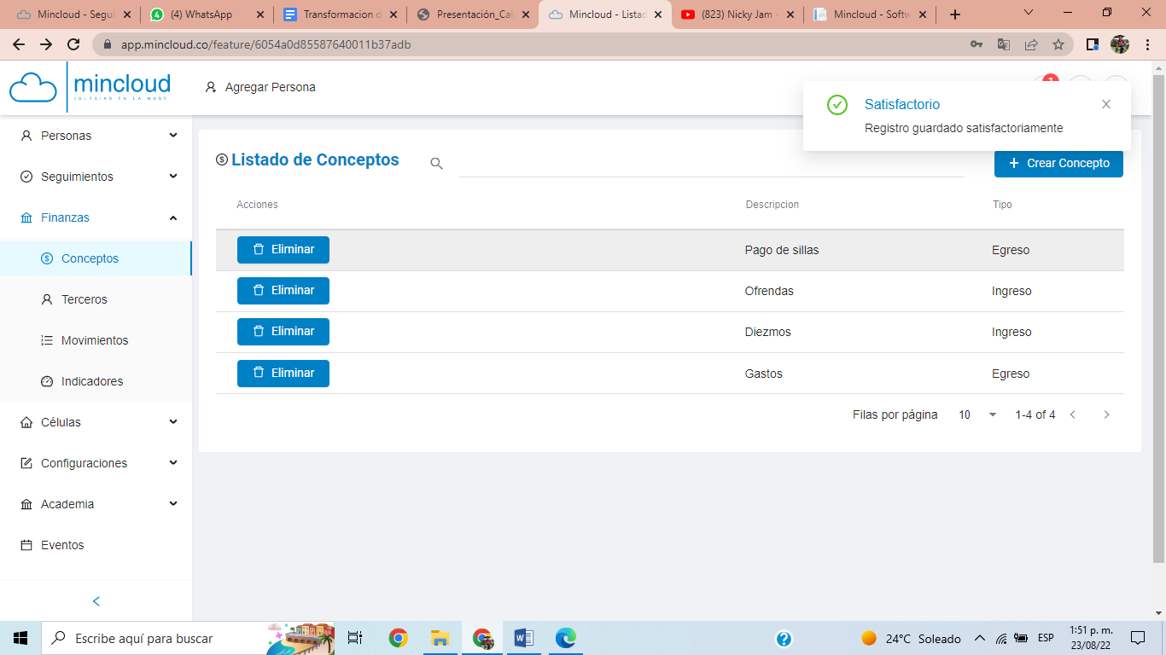

1. Terceros

En la sección de terceros se pueden agregar personas con una breve descripción:

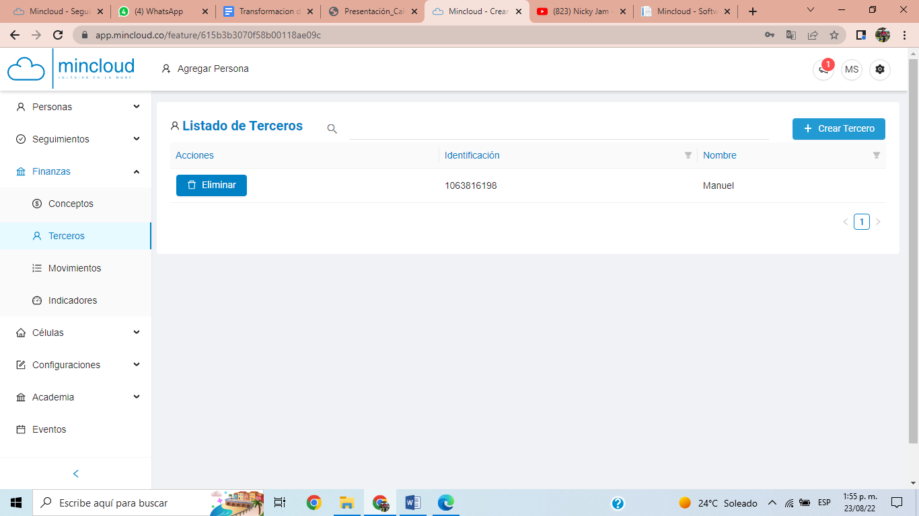

1. Movimientos

Este apartado es donde se registran los ingresos y egresos de la iglesia, acompañados de algunos conceptos en el registro:

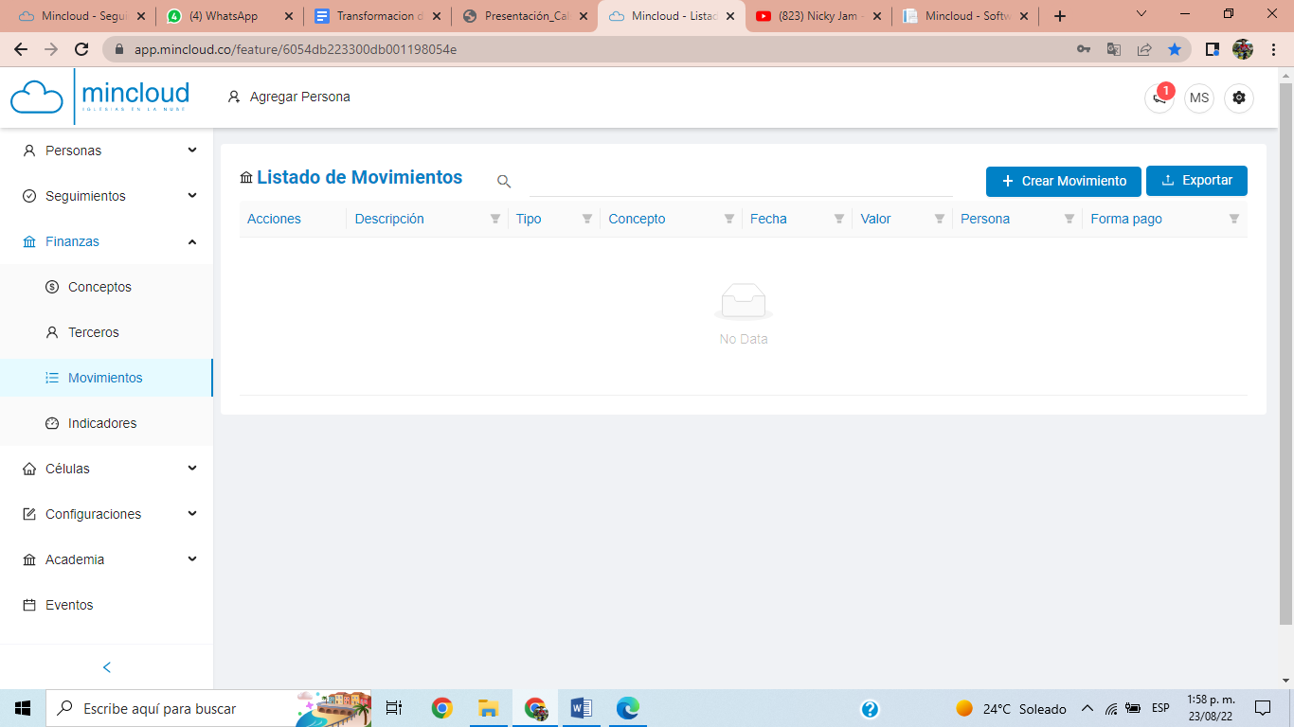

Para crear un registro nuevo damos clic en crear movimiento:



Elegimos la fecha. Descripción del registro: Diezmo, ofrenda u otra descripción. Ministerio: Enseñanza, alabanza, escuela infantil u otro. Tipo de concepto: Ingreso o egreso. Concepto: Ofrenda, diezmo, gasto o podemos crear uno en la sección crear concepto 3.3.1. Persona: Elegimos la persona la cual ya debe estar agregada en la plataforma para que lo lea el sistema de registro (para registrar personas vaya a el apartado 3.1.1 crear persona). Forma de pago: Efectivo, cheque o transferencia, y por último se registra el valor total que ingresa o sale.

Una vez lleno los campos damos clic en Guardar:

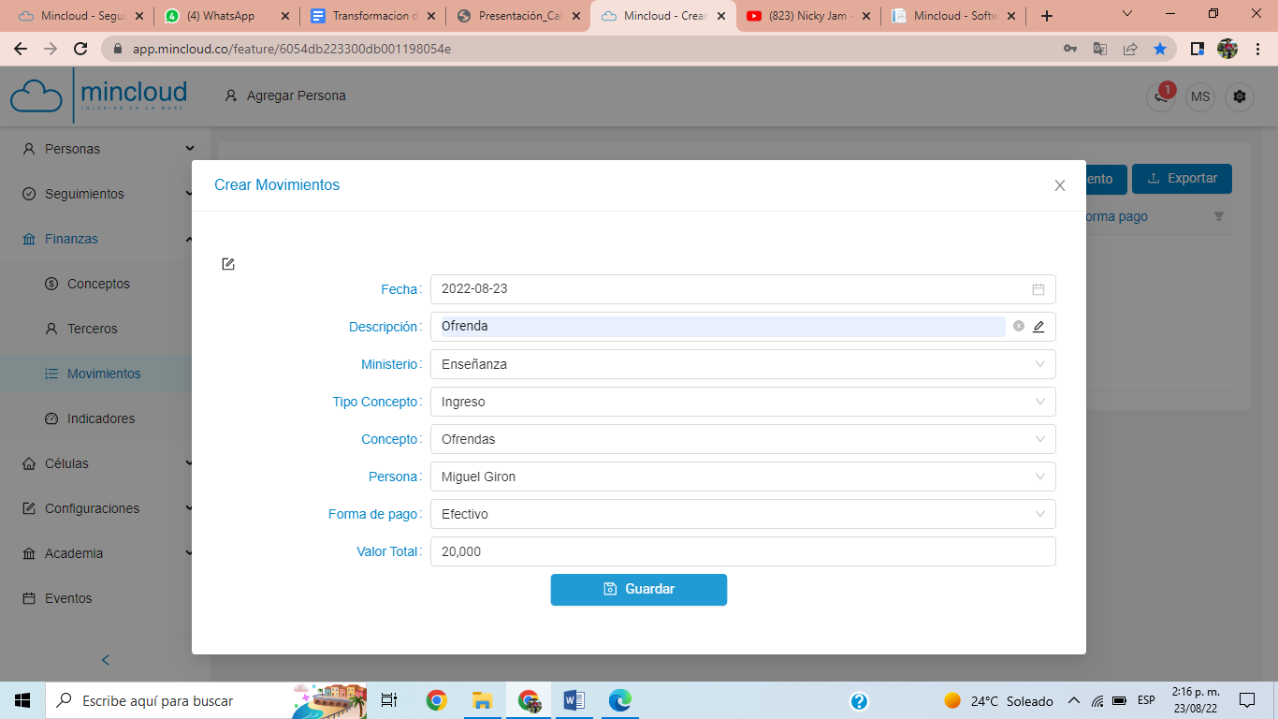

Saldrá el mensaje creado satisfactoriamente y podemos observar en el listado de movimientos el registro que acabamos de crear:

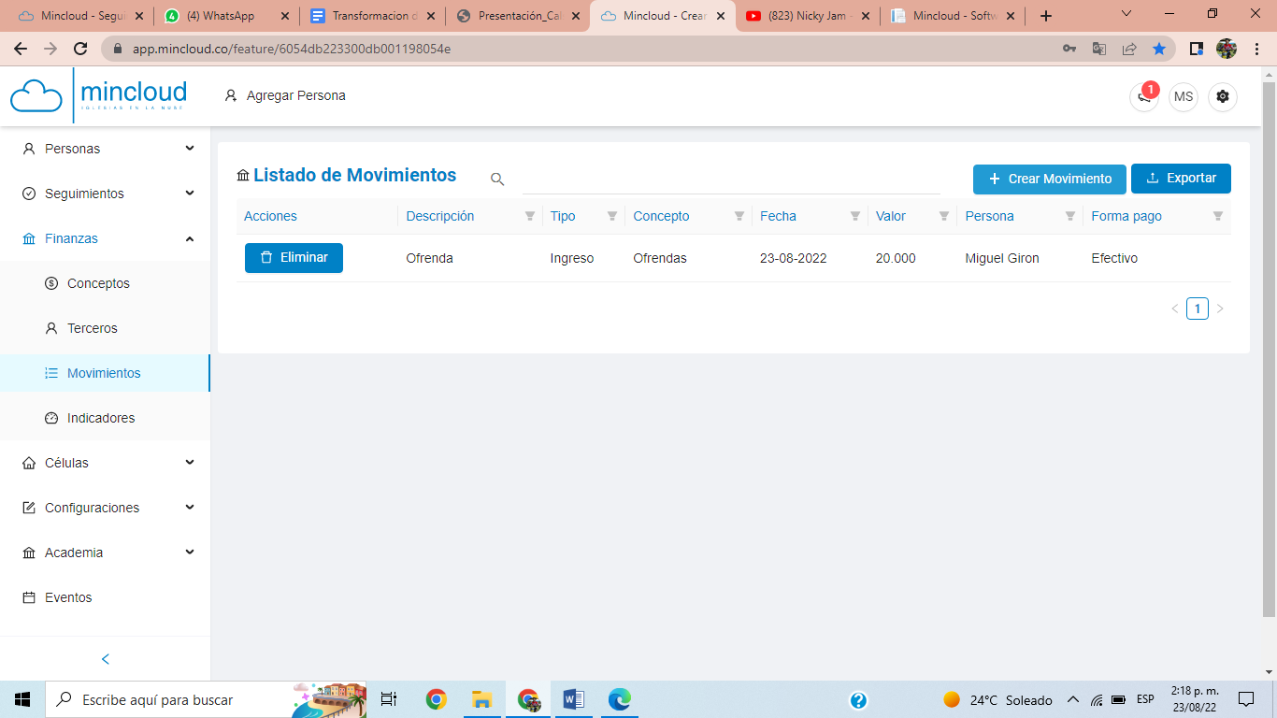

La sección de movimientos cuenta con varias opciones como buscar algún registro por el nombre de la persona, hacer filtros por cada casilla que se registro y exportar la información:

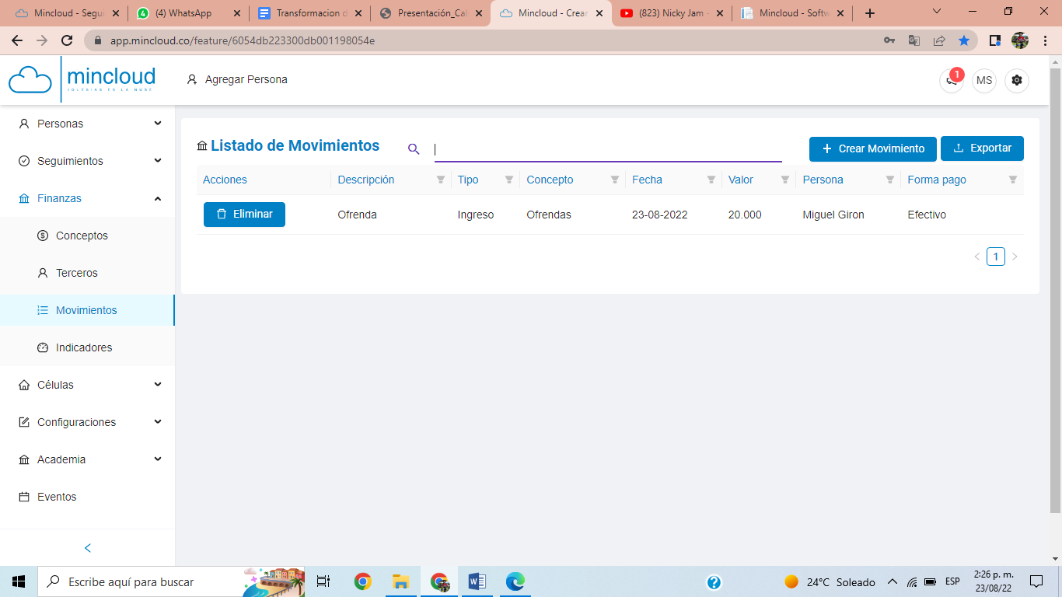

1. Indicadores

Tenga estadísticas completas de toda la información de su iglesia, reportes en tiempo real y fáciles de usar. En esta sección los movimientos previamente registrados se muestran a nivel gráfico, donde podemos observar los ingresos versus los egresos. Además, el resumen de movimientos donde se observa el total de ingresos y egresos por separado que se han registrado hasta la fecha:

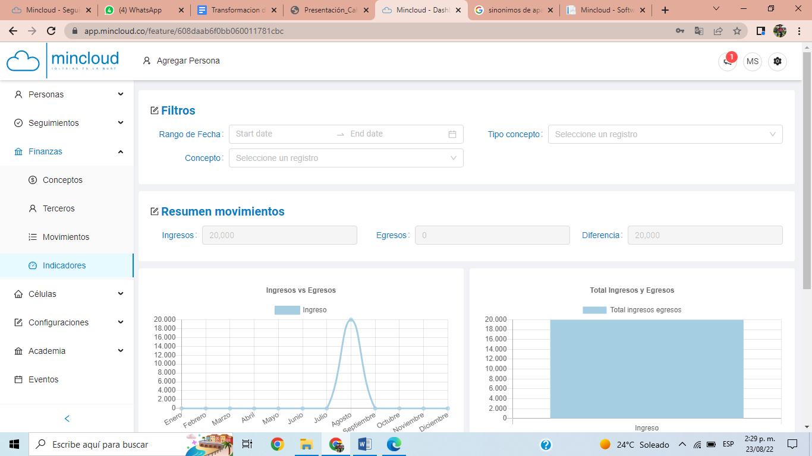

Cuenta con una serie de filtros donde se puede obtener la informacion mas detallada por tipo de concepto (ingreso, egreso):

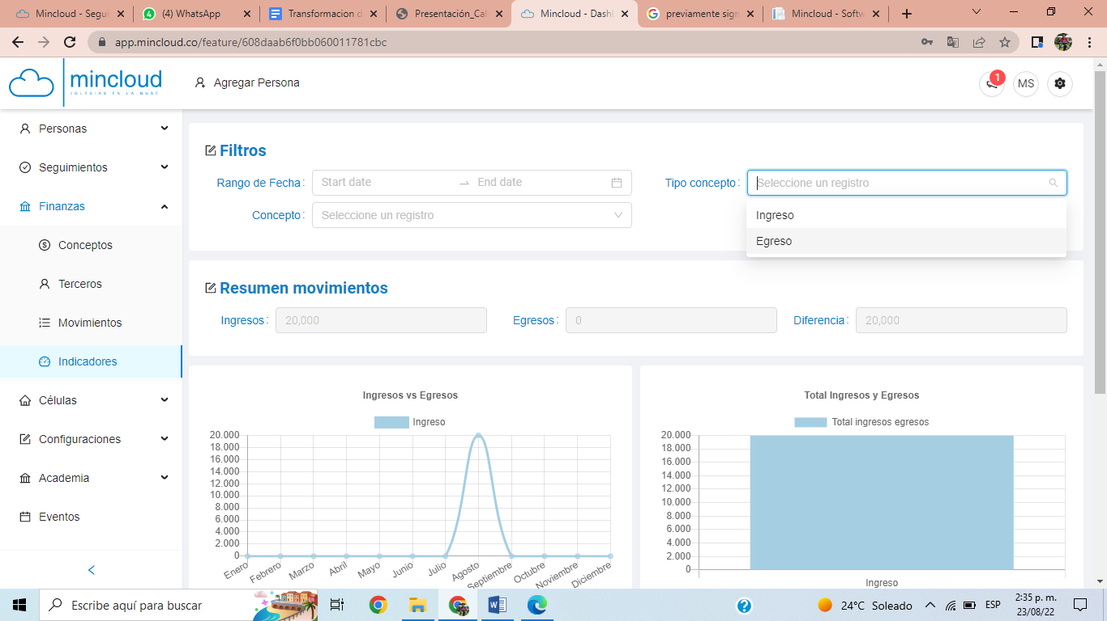

Rango de fecha: Especificar el rango de fecha donde se quiere conocer los movimientos de las finanzas:

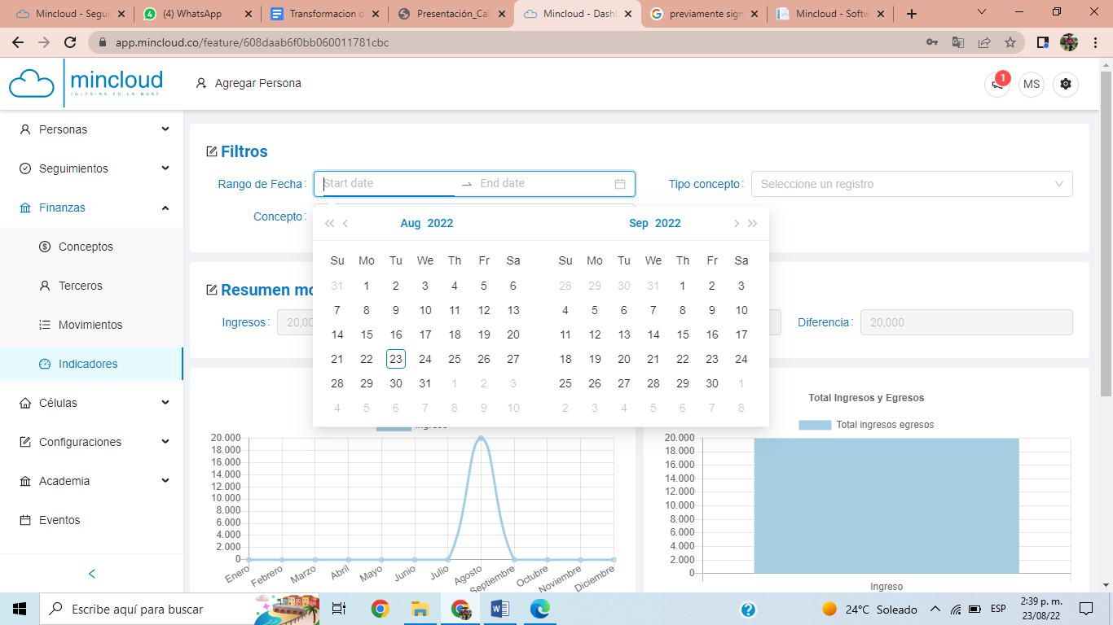

Concepto: Filtro por concepto:

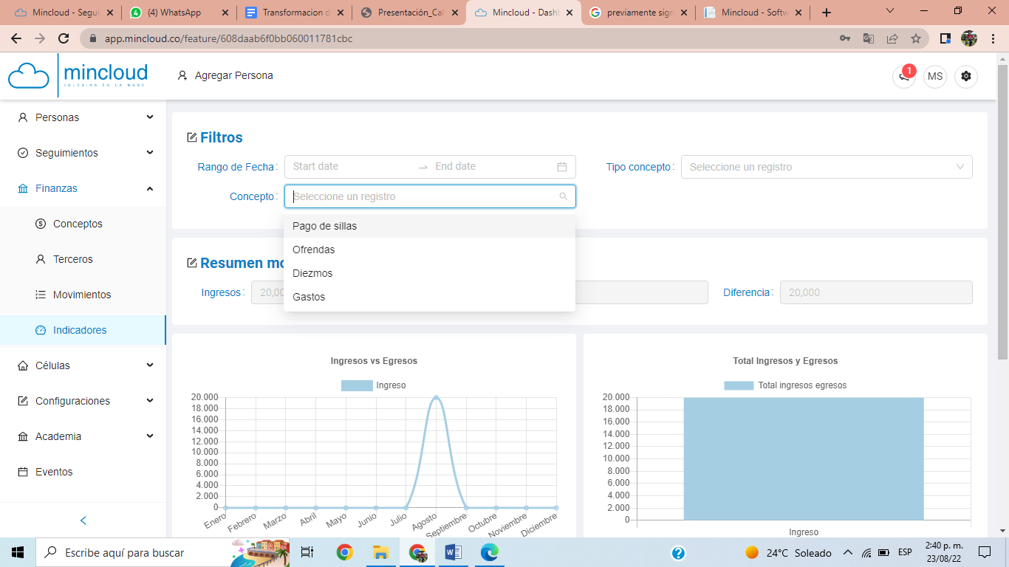

1. Células

Centralice los datos de líderes, zonas de ubicación y número de asistentes a las células o grupos de evangelismo de su iglesia, con el fin de tener informes sobre los resultados de crecimiento y gestionar a los nuevos asistentes de acuerdo a la zona geográfica más cercana a su domicilio.

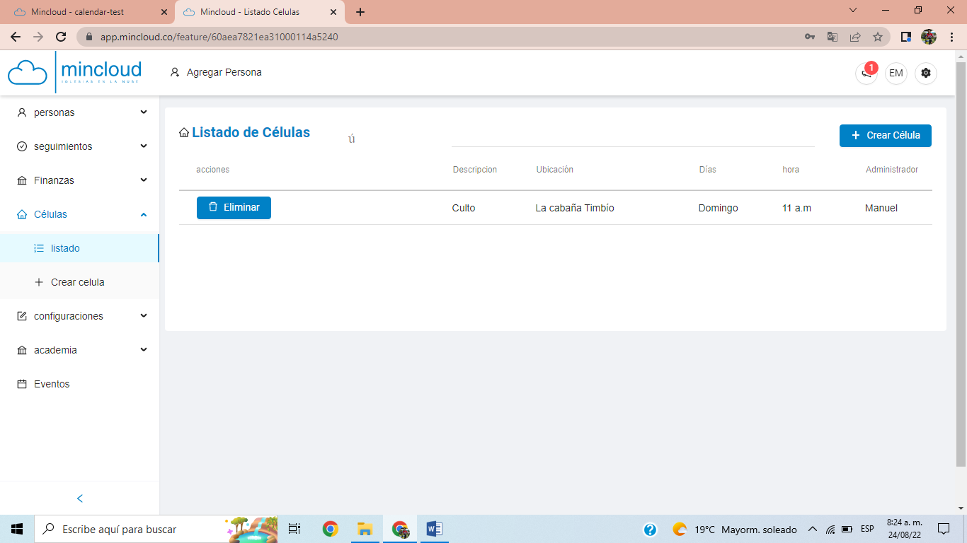

1. Listado

En esta sección podemos crear una célula y observarla en el listado. Para crearla damos clic en Crear Célula. Cualquier opción que elija es válida: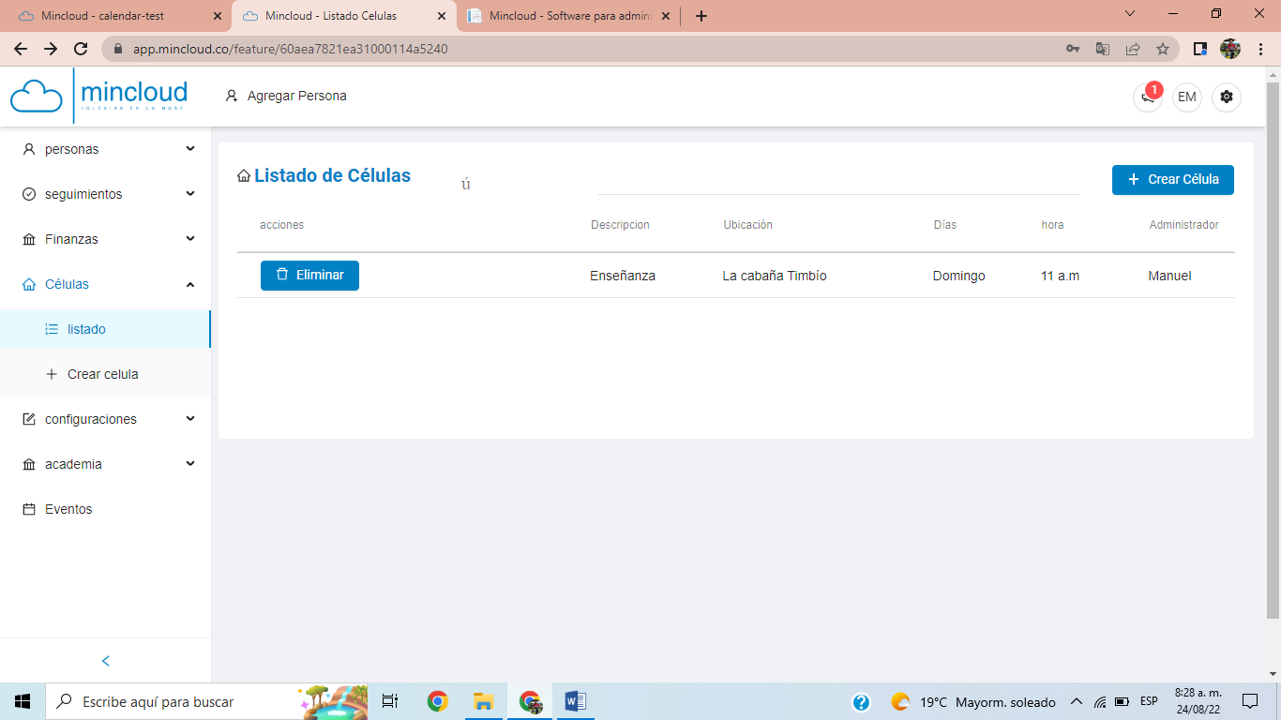

Llenamos los campos con la información de la nueva célula y damos clic en guardar: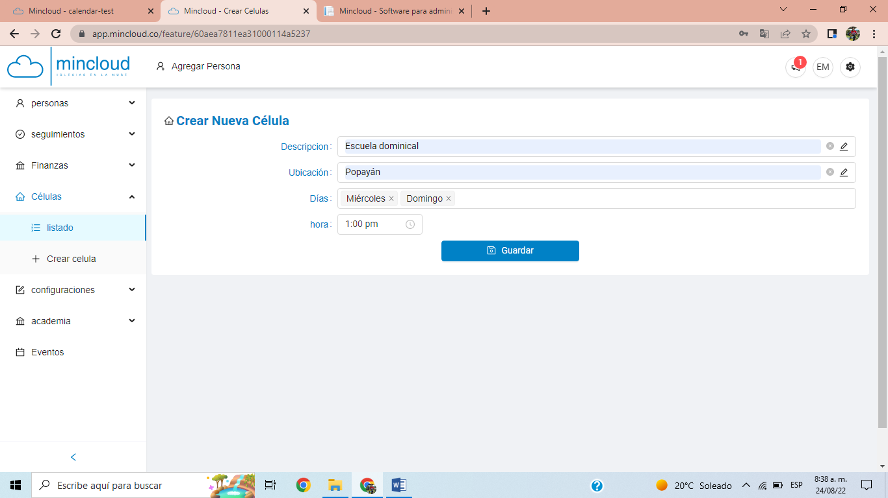

Si el registro se creo de manera correcta saldrá el mensaje de confirmación: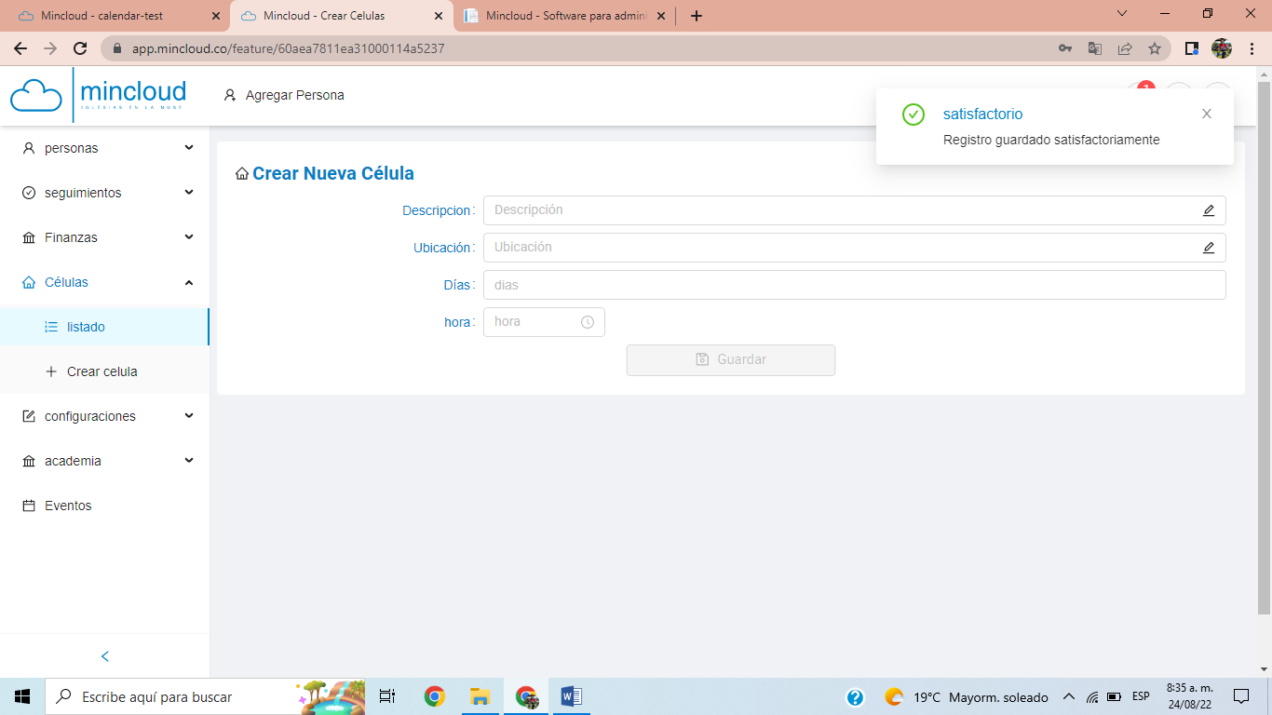

En el listado de células podemos observar que se creó satisfactoriamente: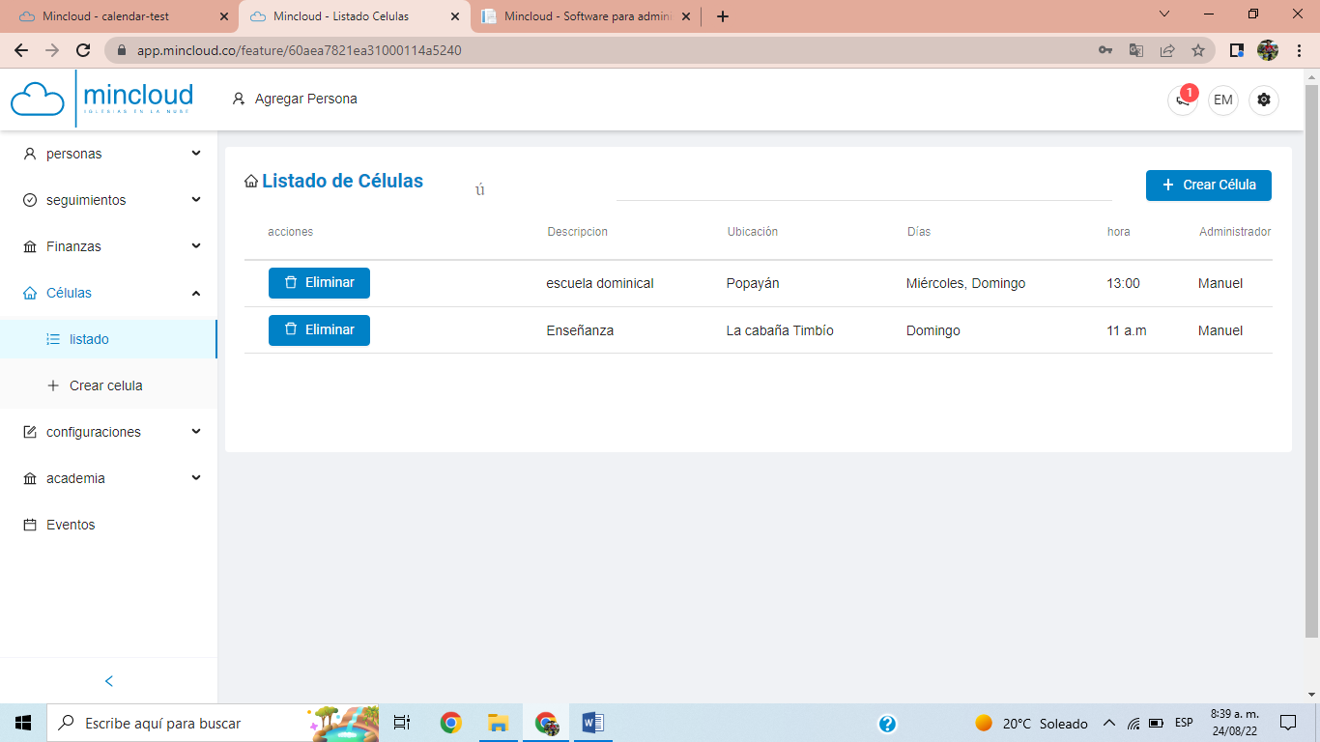

Esta sección cuenta con un tipo de filtro donde podemos buscar las células por el tipo de descripción.

1. Configuraciones

Desde este módulo podrás parametrizar MinCloud a tu gusto y acorde a tus necesidades.

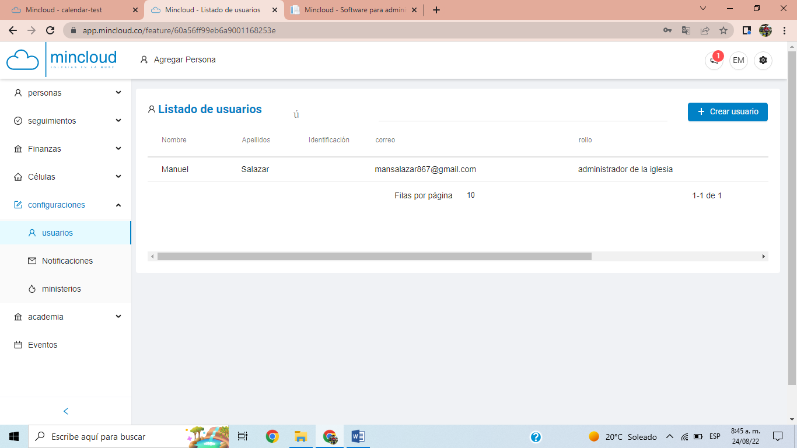

1. Usuarios

Aquí se pueden crear usuarios de la plataforma a los cuales se les puede asignar diferentes roles dentro del sistema. Para crear un nuevo usuario damos clic en Crear usuario: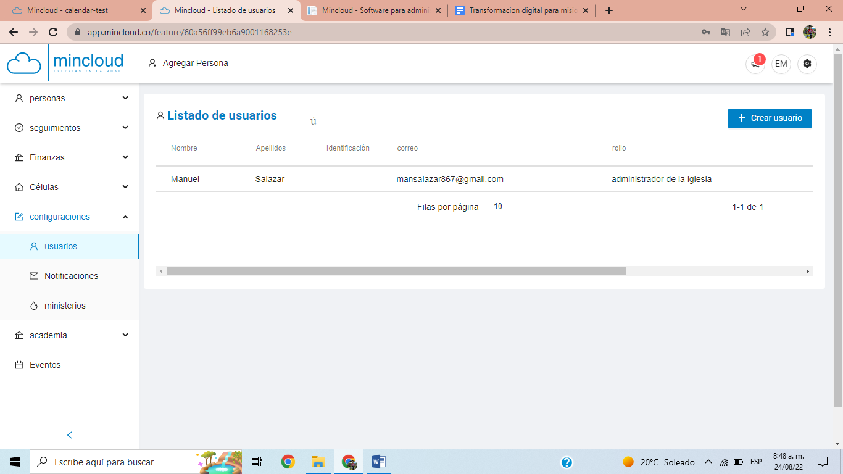

Llenamos los campos requeridos para el nuevo registro y damos clic en Guardar: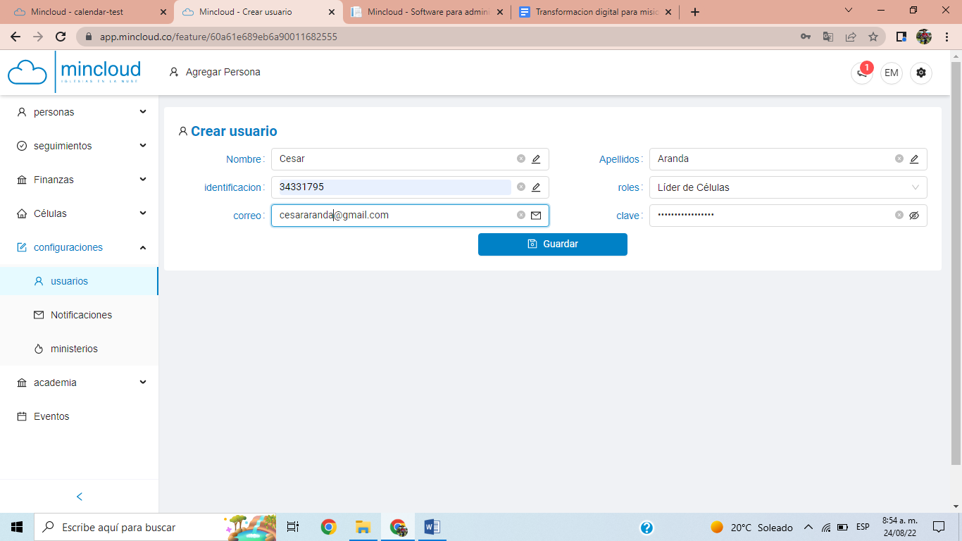

Si el registró ha sido exitoso saldrá el mensaje de confirmación. Podemos observar el nuevo registro creado en la sección Usuarios: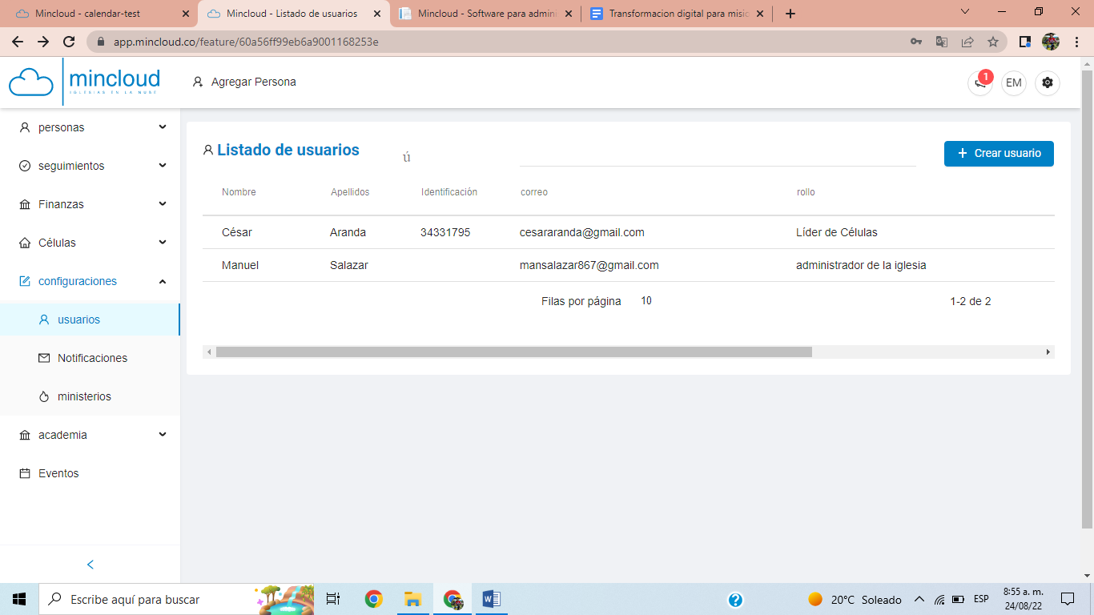

1. Notificaciones

Plantillas de Correos: Esta sección permite agregar un mensaje de bienvenida a los asistentes de la iglesia, el mensaje será enviado al correo que proporciona la persona al momento de registrarlo en la plataforma. De igual manera notifica al administrador de la plataforma sobre las personas próximas a cumplir años.:

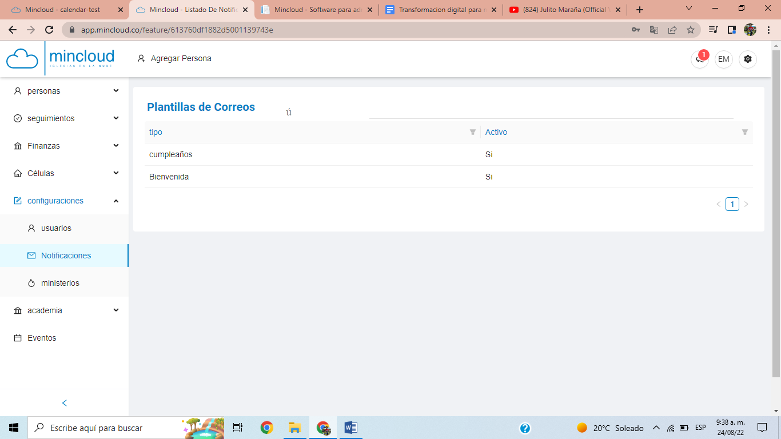

Para agregar o modificar el mensaje de bienvenida a los asistentes de la iglesia, se da clic en Bienvenida. Luego de eso saldrá este apartado el cual podemos modificar a nuestra conveniencia: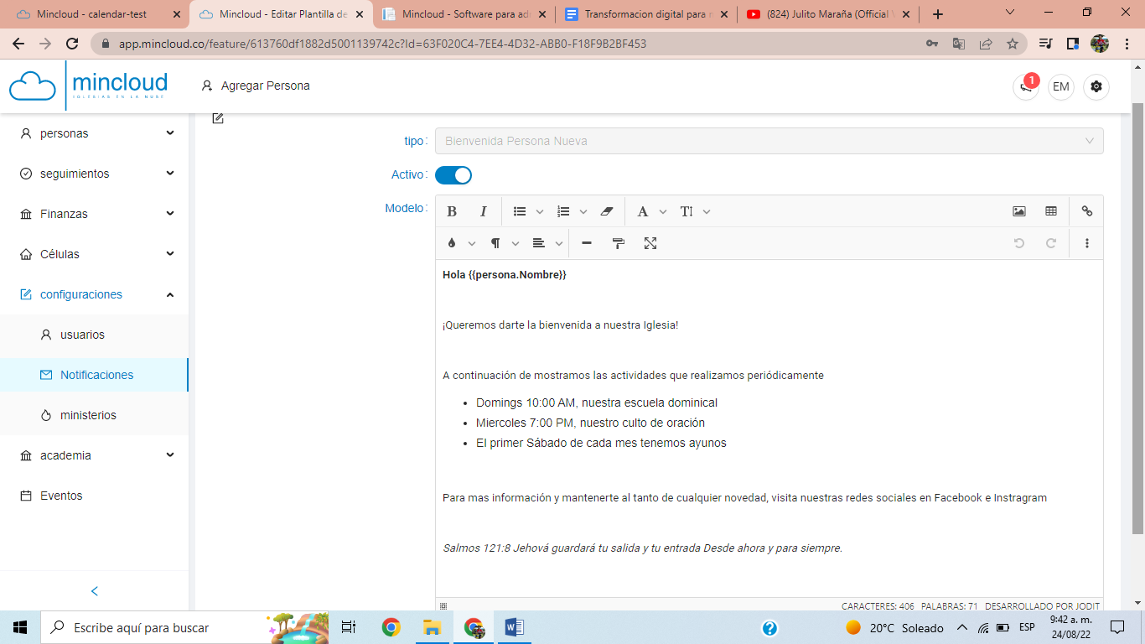

1. Ministerios

En esta sección aparece el listado de los ministerios previamente creados. Para crear un nuevo ministerio damos clic en Crear Ministerio: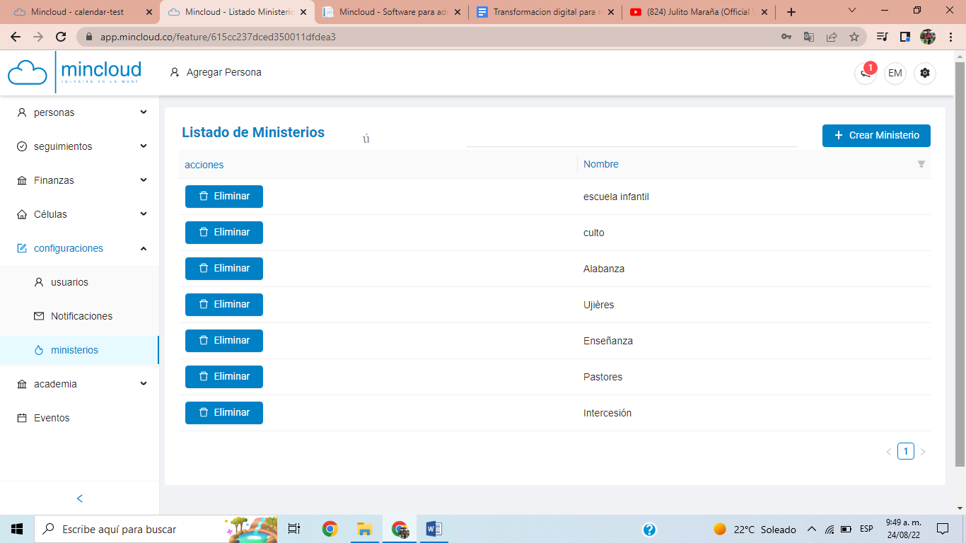

Llenamos los campos y damos clic en Guardar: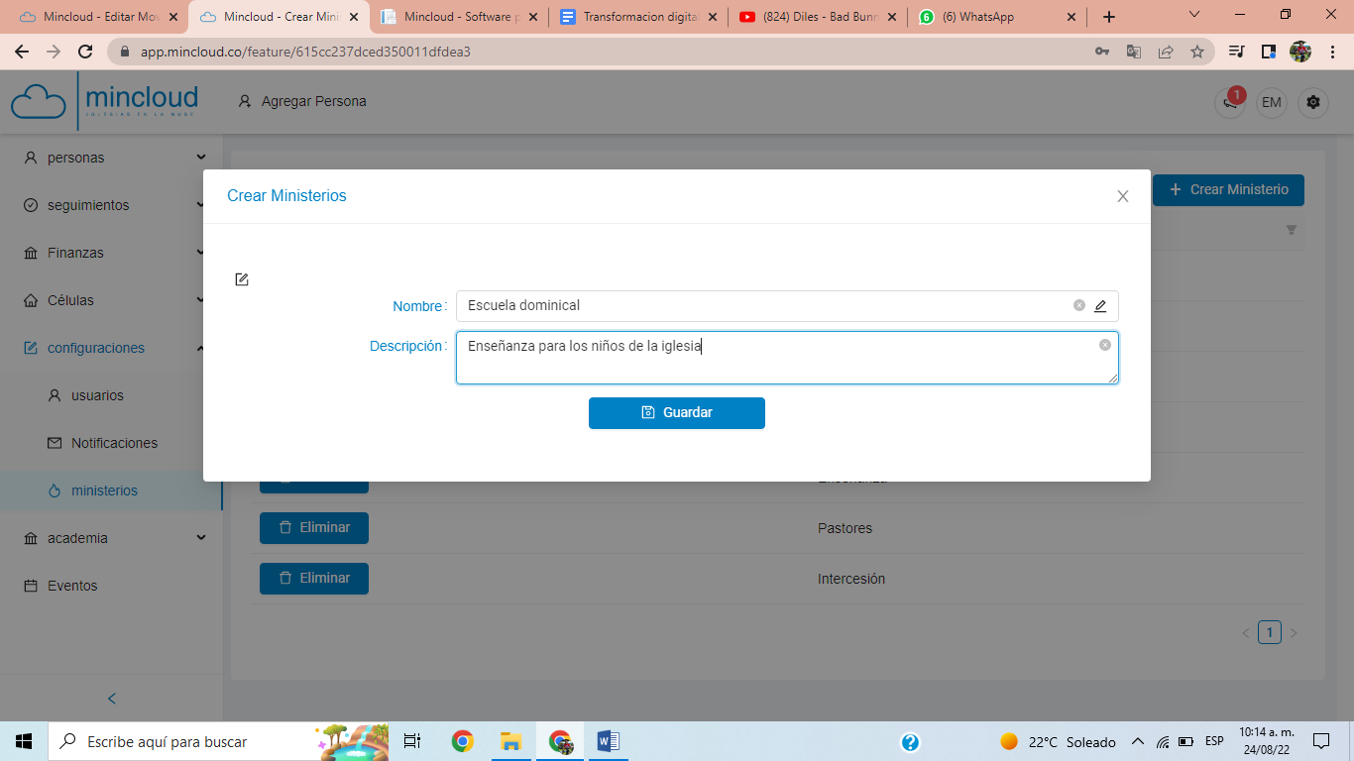

Si el registro fue exitoso saldrá el mensaje de confirmación y podremos observarlo en el listado de ministerios: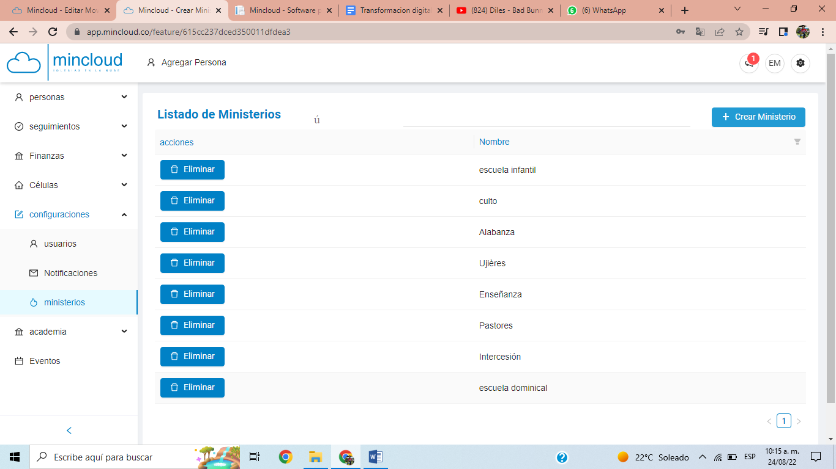

1. Academia

Configure su proceso de capacitación en su iglesia como desee, defina sus programas, niveles, materias, matriculas y mucho más: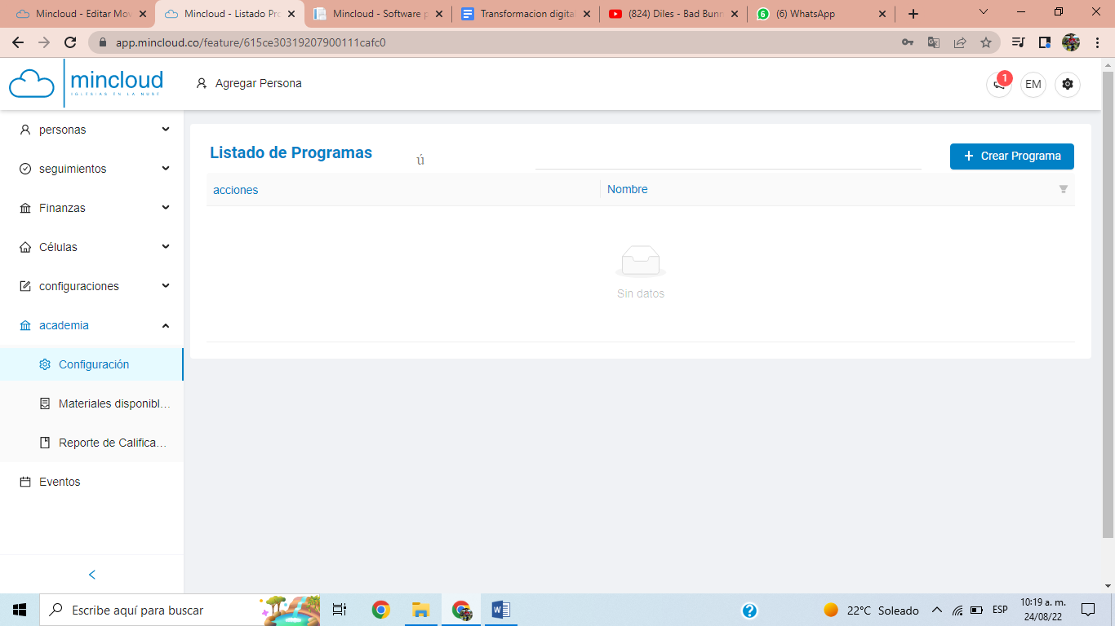

1. **Configuración**

Crear programa: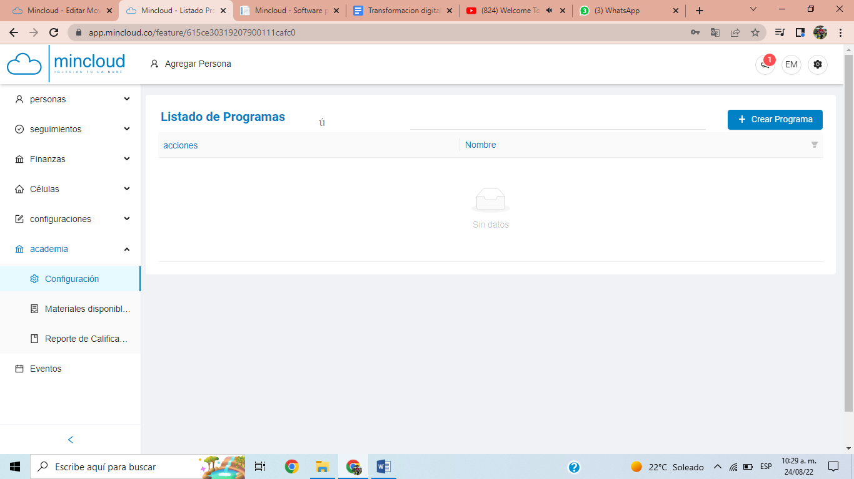

Llenamos los campos y damos clic en Guardar para crear un programa: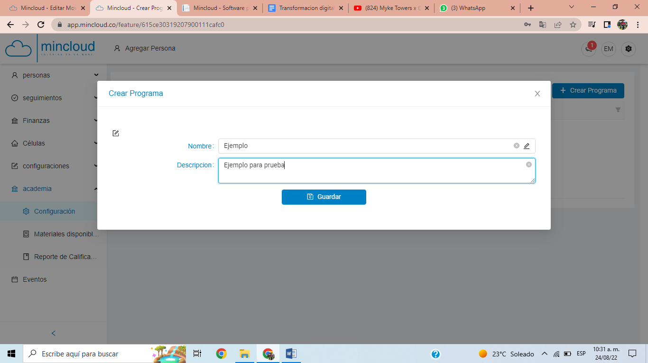

Luego de crear un programa se crean los niveles que lo componen: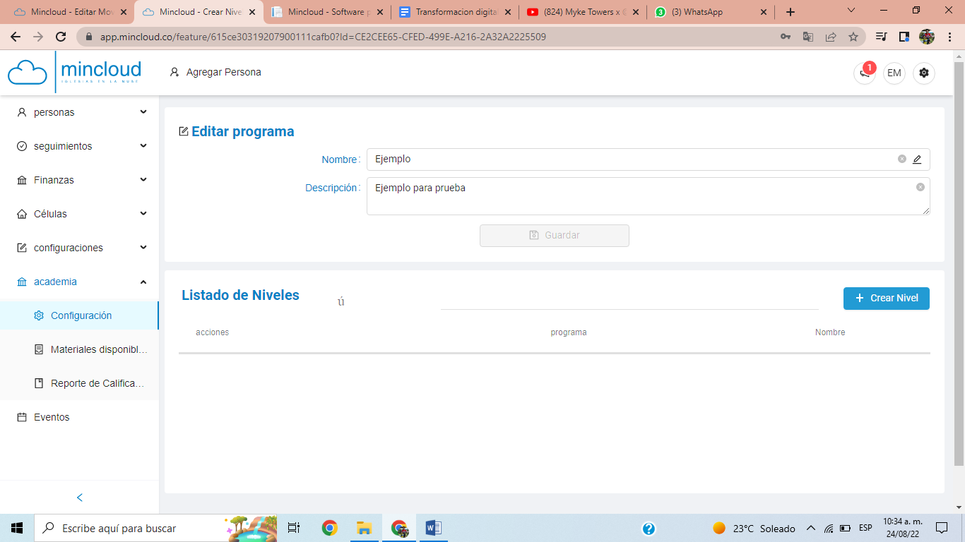

Se llena los campos requeridos a gusto y damos clic en guardar: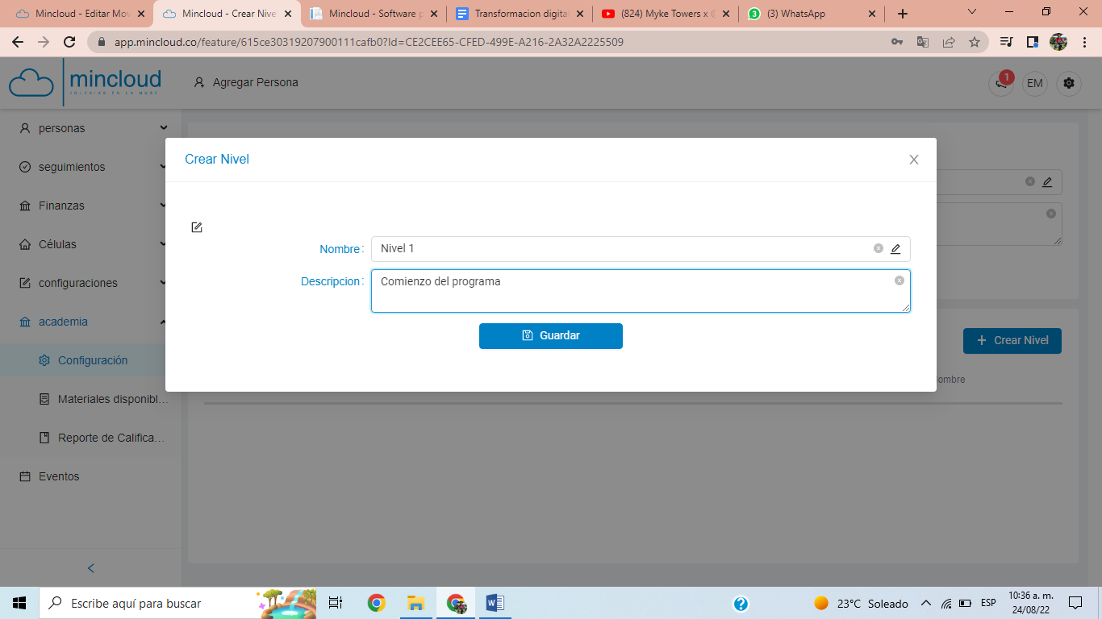

Podemos observar el programa y niveles creados: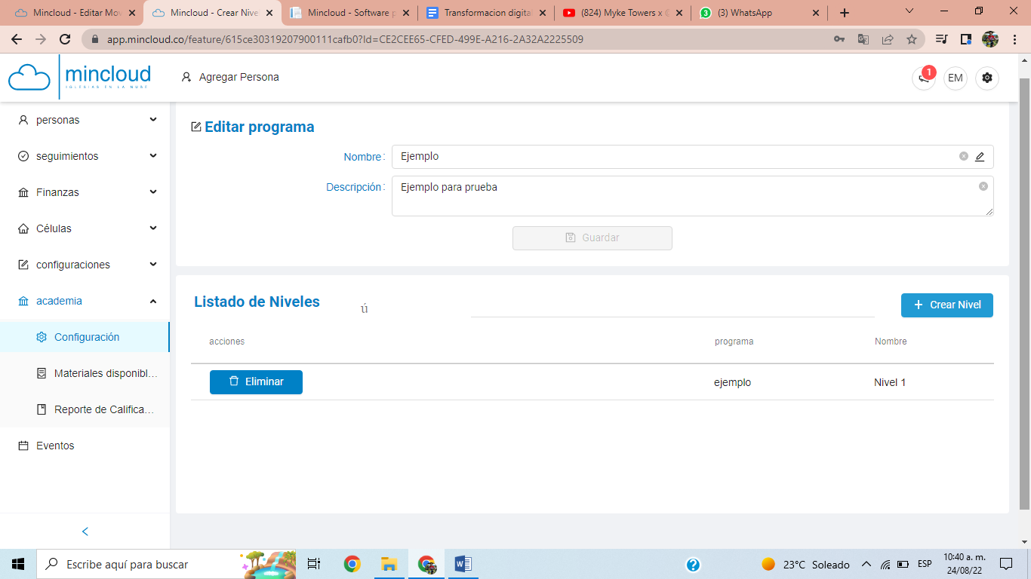

1. Materiales disponibles

En esta sección se pueden crear los materiales a utilizar para la realización de los programas: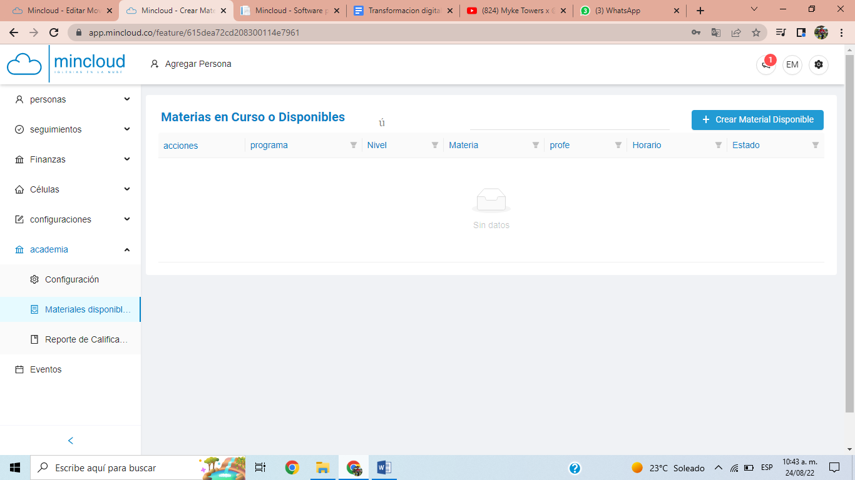

Llenamos los campos que conforman el material y damos clic en guardar: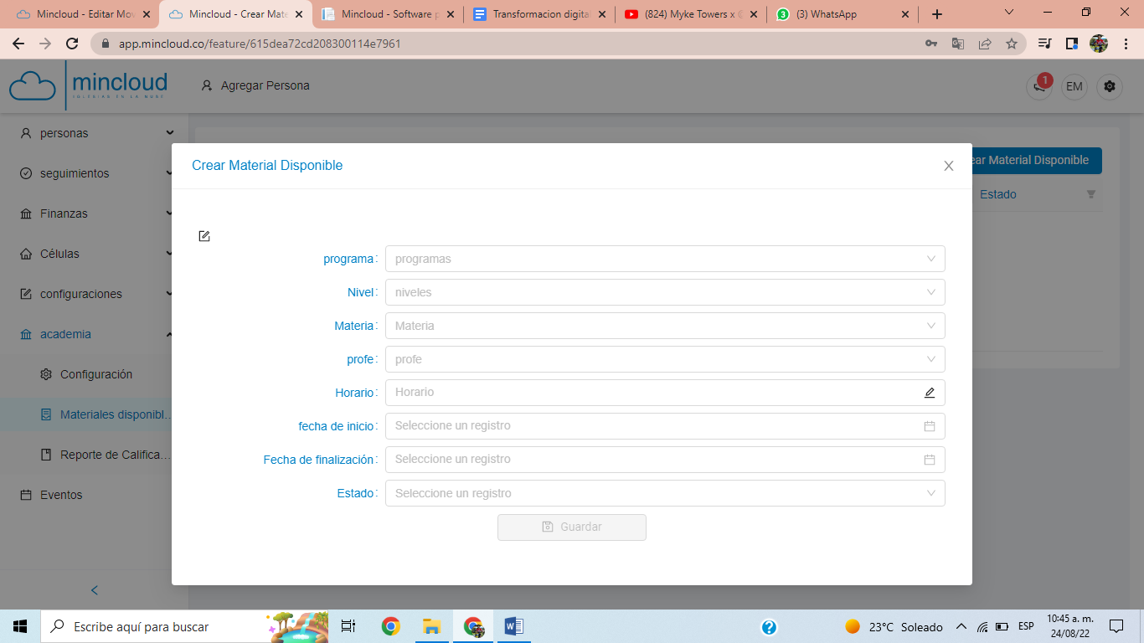

1. Reporte de calificaciones

En esta sección se pueden ver las notas de los programas :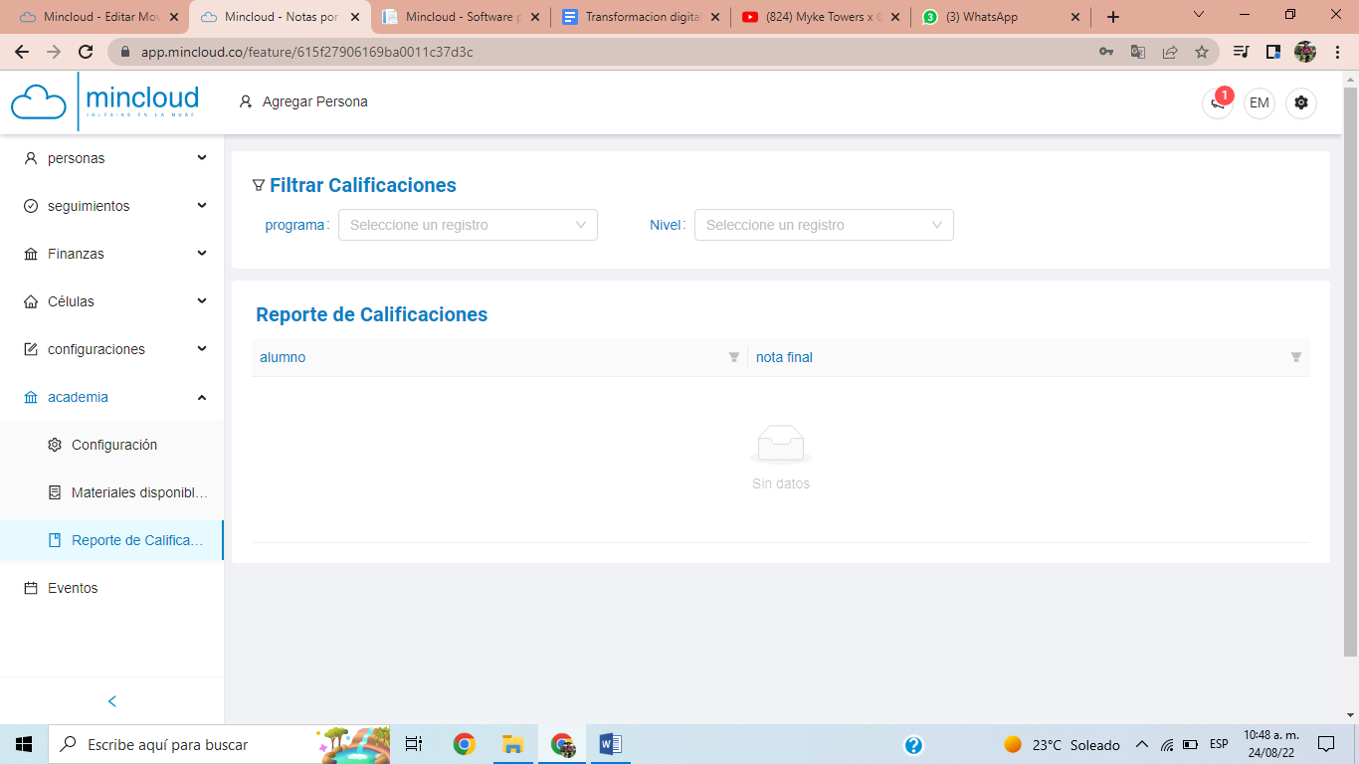

1. Eventos

En esta modulo podrá crear eventos referentes a la iglesia:

